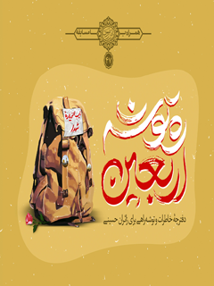

ره توشه اربعین


ghaemiyeh.com

فهرست مطالب
مشخصات کتاب 4
اشاره 4
فهرست 6
درس‌هایی از «زیارت اربعین» 7
اشاره 7
1. در راه جهل‌زدایی از بندگان خدا یاری‌ام کن! 7
۲. یاری ام کن تا آخرت را به دنیا نفروشم! 8
۳. یاری‌ام کن که تا آخرین نفس اهل جهاد باشم! 9
۴. کمکم کن تا برای تکامل، بر بلاها و سختی‌ها صبر کنم! 11
۵. آقا، نعمت اشک بر مصائبتان را نصیبم کن! 11
۶. کمکم کن تا در مقابل گناه و ستمگران، بی‌تفاوت و بی‌طرف نباشم! 12
7. مددم فرما تا زمینه‌ساز نسلی پاک باشم! 14
۸. کمکم کن تا همیشه برای یاری‌تان آماده باشم! 14
9. آقا، آمده‌ام دستم را بگیری! 16
ده فضیلت زیارت سیدالشهدا علیه السلام 17
1. بهشت و نعمتهای بهشتی 17
2. فریادرسیِ پیامبر اکرم صلی الله علیه و آله وسلم 17
3. ثواب هزار حج و هزار عمرۀ همراه با رسول خدا صلی الله علیه و آله وسلم 18
4. برابری با زیارت خدا در عرش 18
5. پاک‌شدن از گناهان 19
6. پاداشی معادل یک میلیون برابر 19
7. ورود به بهشت چهل سال قبل از دیگران 19
8. احتساب یک میلیون حسنه به‌اِزای یک حسنه 20
9. طلب آمرزش توسط حضرت زهرا$ 21
10. پذیرفته‌شدن شفاعت در حق اهل‌جهنّم 21
تذکرهای ضروری 22
سلام بر قدم‌های خسته از راه 51
درس‌هایی برای گفت‌گو و انتقال به دیگران 58
چند توصیه معنوی برای پس از سفر 59
چند توصیه برای پس از بازگشت 64
توضیحات شرکت در مسابقۀ فرهنگی «ره توشه اربعین» 67

مشخصات کتاب
عنوان: دفترچۀ خاطرات و ره توشۀ اربعین
تهیه و تدوین: ادارۀ تولیدات فرهنگی
نویسنده: مهدی نیلی پور
ویراستار: زینب سادات حسینی، سعیده تیمورزاده
صفحه آرا: مجتبی غریب نواز
ناشر: قدس رضوی
چاپخانه: مؤسسۀ چاپ قدس
شمارگان: 200000
نوبت چاپ: اوّل، 1395
نشانی: حرم مطهر، صحن جامع رضوی، ضلع غربی، مدیریت فرهنگی
صندوق پستی: 351 - 91735 تلفن: 32002567 - 051
حق چاپ محفوظ است.

اشاره
تصویر


فهرست
زیارت اربعین ( درس هایی از)4
ده فضیلت زیارت سیدالشهداءعلیه السلام 14
چند توصیۀ ضروری برای پیاده روی اربعین 19
راهکارهای رفع خستگی در پیاده روی اربعین 22
صفحات یادداشت برای ثبت خاطرات سفر 25
سلام بر قدم های خسته از راه 48
درس هایی برای گفت وگو و انتقال به دیگران 55
چند توصیۀ معنوی برای پس از سفر 56
چند توصیۀ دیگر 61
مسابقه فرهنگی (ره توشه اربعین)64

درس‌هایی از «زیارت اربعین»

اشاره
درس‌هایی از «زیارت اربعین»

1. در راه جهل‌زدایی از بندگان خدا یاری‌ام کن!
امام‌حسین علیه السلام آموزگار عبودیت و معلّم فضایل اخلاقی و زدایندۀ تاریکی‌های فکری
و راهنمای کاروان انسان‌های شایسته به‌سوی سعادت و کمالات‌اند و همین بزرگوار بودند که در برابر ظلمتکدۀ امویان، چراغ هدایت بشر شدند و اسلام اموی را رسوا کردند:
وَ بَذَلَ مُهْجَتَهُ فِیکَ لِیَسْتَنْقِذَ عِبادَکَ مِنَ الْجَهالَةِ وَ حَیْرَةِ الضَّلالَةِ.
[خدایا، حسین] خون قلبش را در راه تو بخشید تا بندگانت را از نادانی و سرگردانی و گمراهی نجات بخشد.

۲. یاری ام کن تا آخرت را به دنیا نفروشم!
از درس‌های مهم زیارت اربعین، پرداختن به ریشه‌های جنایت‌های امویان و تبیین علت مخالفت یزیدیان با سیدالشهدا علیه السلام است. در عبارتی نورانی از زیارت شریف اربعین،
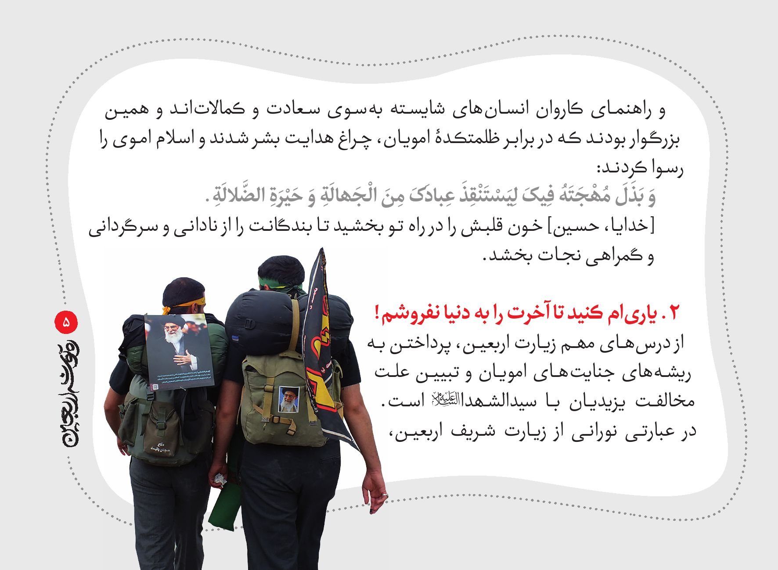
اصلی‌ترین علت دشمنی دشمنان امام‌حسین علیه السلام ، فریفته‌شدن به دنیا و معاملۀ دین و آخرت با دنیا به بهایی اندک، معرفی شده است:
وَ قَدْ تَوازَرَ عَلَیْهِ مَنْ غَرَّتْهُ الدُّنْیا وَ باعَ حَظَّهُ بِالْأَرْذَلِ الْأَدْنَی وَ شَرَی آخِرَتَهُ بِالثَّمَنِ الْأَوْکَسِ.
[ٱن‌ها] مردمی [بودند] که مغرور دنیا شدند و بهرۀ آخرتشان را به متاع ناچیز پست دنیا فروختند.

۳. یاری‌ام کن که تا آخرین نفس اهل جهاد باشم!
مهم‌ترین درس عاشورا که در زیارت شریف اربعین به آن اشاره شده است، تلاش برای تربیت جهادی و زندگی جهادی است. پُر واضح است که ثمرۀ چنین تلاش مقدسی، نهراسیدن از مرگ، بلکه آرزوی مرگ با شهادت و باورداشتن شهادت به‌عنوان کرامتی الهی است:
أَلسَّلامُ عَلَی الْحُسَیْنِ الْمَظْلُومِ الشَّهِیدِ... أَللَّهُمَّ إِنِّی أَشْهَدُ أَنَّهُ وَلِیُّکَ... الْفائِزُ بِکَرامَتِکَ أَکْرَمْتَهُ بِالشَّهادَةِ وَ حَبَوْتَهُ بِالسَّعادَةِ... أَلسَّلامُ عَلَیْکَ یَابْنَ رَسُولِ اللهِ... أَشْهَدُ أَنَّکَ وَفَیْتَ بِعَهْدِ اللهِ وَ جاهَدْتَ فِی سَبِیلِهِ حَتَّی أَتاکَ الْیَقِینُ... .
سلام بر حسینِ مظلوم شهید... [خدایا،] گواهی می‌دهم که آن حضرت، ولیّ توست... که به لطف و کَرَمت رستگار شد. تو او را به فیض شهادت گرامی داشتی و به سعادت مخصوص گرداندی... سلام بر تو ای فرزند رسول خدا صلی الله علیه و آله وسلم ... شهادت می‌دهم که به عهدت با خدا [در قبل شهادت] وفادار ماندی و در راهش تا آخرین نفس جهاد کردی...
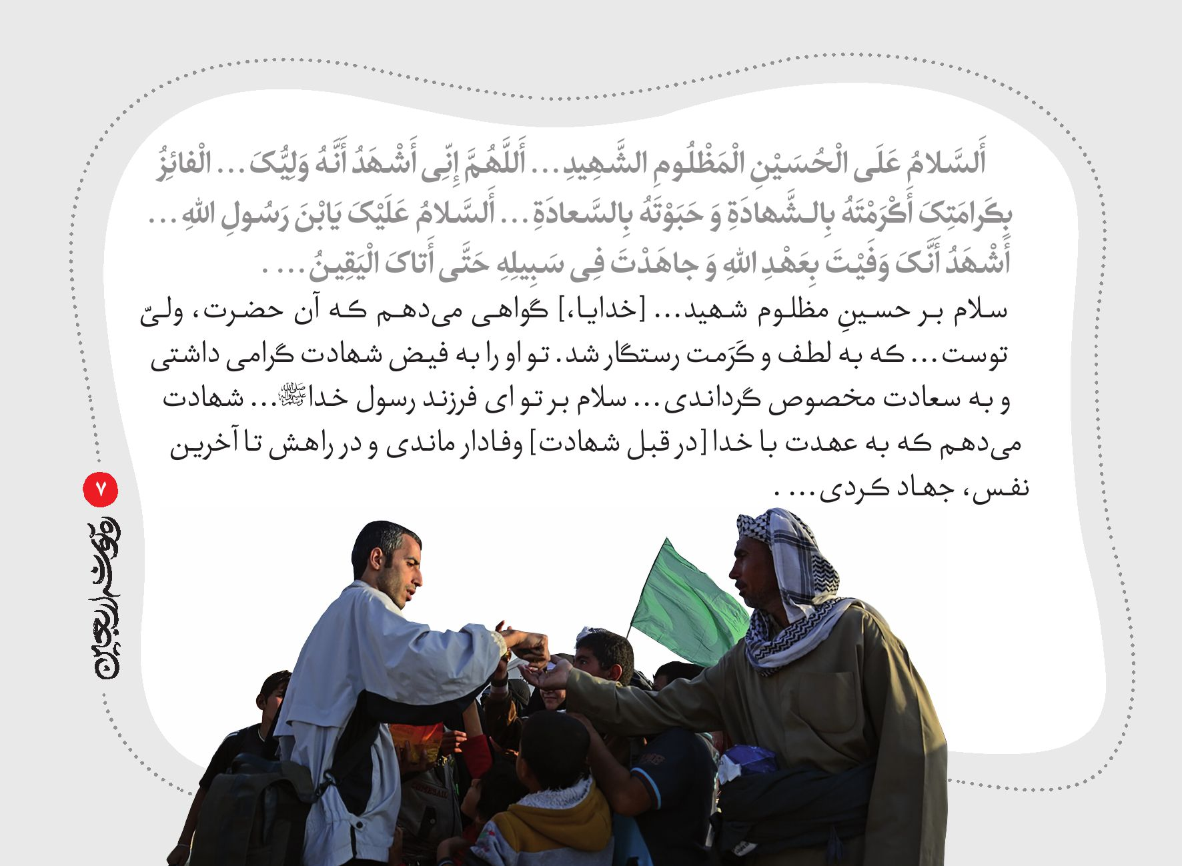

۴. کمکم کن تا برای تکامل، بر بلاها و سختی‌ها صبر کنم!
بلا و مشکلات آرمانی، تازیانۀ تکامل و سلوک و پرورش‌دهندۀ روح و نزدیک‌کنندۀ انسان به خداست. با نگاهی گذرا به زندگینامۀ سیدالشهدا علیه السلام و یاران ایشان، به روشنی درمی‌یابیم که این بزرگواران از شاهراه ایمان و صبر به چنین مقام والایی دست یافته‌اند؛ چراکه با بلاها و سختی‌های طاقت‌فرسا آزمایش شده‌اند:
أَلسَّلامُ عَلَی أَسِیرِ الْکُرُباتِ.
سلام بر امامی که اسیر سختی‌ها و کشتۀ اشک‌هاست.

۵. آقا، نعمت اشک بر مصائبتان را نصیبم کن!
سید شهیدان و یاران ایشان، با تحمل انواع بلاها و مصیبت‌ها، عظیم‌ترین حرکت اصلاحی‌اجتماعی را رقم زدند و همۀ عواطف انسانی را به خود جلب کردند؛ ازاین‌رو سیل اشک‌های عاشقان آن حضرت، دَم‌به‌دَم نثار ایشان و یاران باوفایشان خواهد شد.
در فرهنگ تشیع، گریه بر مصائب سیدالشهدا علیه السلام عبادتی پسندیده و عملی صالح است که معارف بسیاری در بر دارد و بازگوکردن آن‌ها در این مجال نمی‌گنجد؛ بنابراین در این نوشتار فقط به بیان انواع گریه بر سیدالشهدا علیه السلام بسنده می‌کنیم: گریه برای مظلومیت آن حضرت، گریۀ سیاسی برای رسواسازیِ دشمنان آن حضرت، گریه برای یاریِ آن حضرت، گریه به‌عنوان عبادت برای قرب الی‌الله و گریه برای بخشوده شدن گناهان.
تعبیر زیبای «قَتِیلِ الْعَبَراتِ» در زیات شریف اربعین، برگرفته از همین معانی است:
أَلسَّلامُ عَلَی... قَتِیلِ الْعَبَراتِ.
سلام بر امامی که... کشتۀ اشک‌هاست.

۶. کمکم کن تا در مقابل گناه و ستمگران، بی‌تفاوت و بی‌طرف نباشم!
امویان در ماجرای عاشورا انواع ستم‌هارا در حقّ امام‌حسین علیه السلام و یارانشان روا داشتند: ستم فردی، ستم خانوادگی، ستم روحی‌روانی
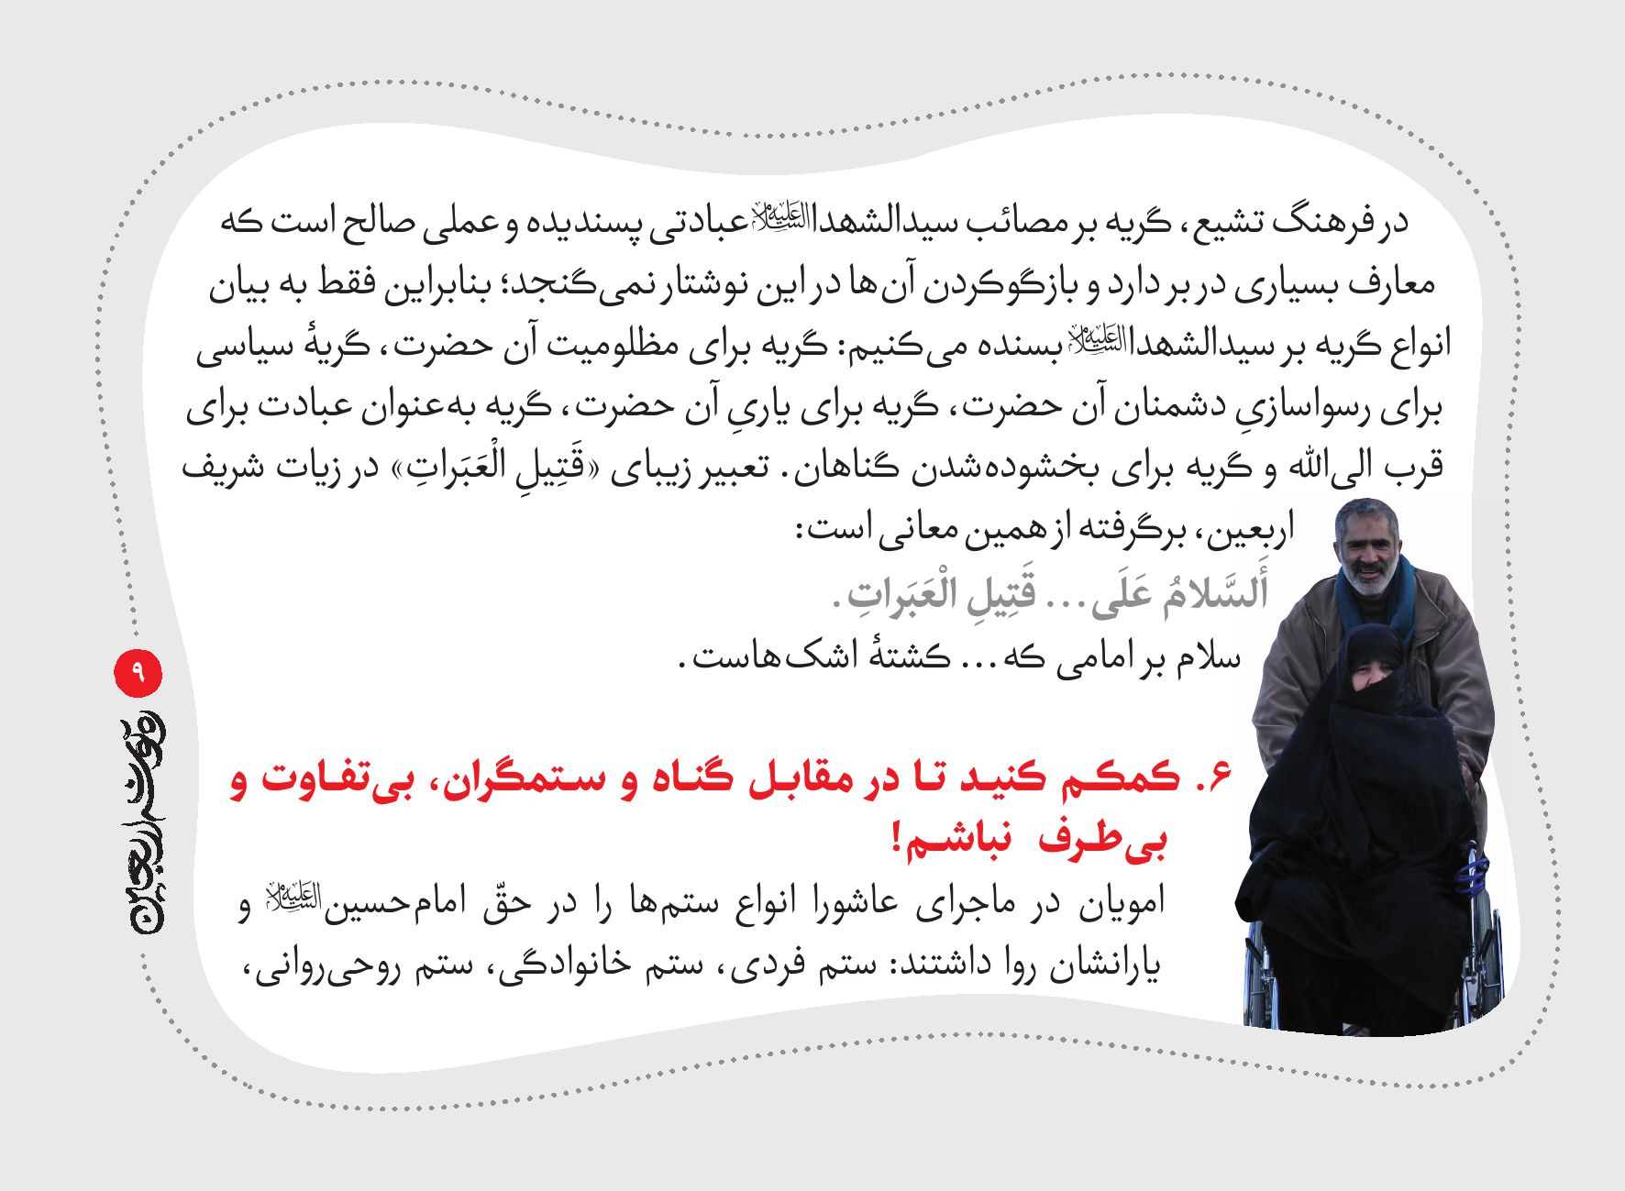
ستم جسمی، ستم تاریخی، ستم سیاسی و ستم اقتصادی. این‌ها نه‌تنها ستم‌هایی شخصی، بلکه ستم‌هایی تاریخی به همۀ مؤمنان و آزادگان است و به‌همین دلیل ما تا پایان تاریخ آن ستمگران را لعن و نفرین می‌کنیم.
رضایت به ستم و گناه و بی‌تفاوتی در برابر آن نیز، در طول تاریخ، دردی کشنده برای مسلمانان بوده است. سکوت و رضایت افرادِ بی‌طرف و بی‌تفاوت، درنهایت به نفع جبهۀ باطل خواهد بود. اینجاست که زائرِ امام، حق خود و امام می‌داند که نفرت و انزجار از این‌همه ظلم و ستم را به‌صورت نفرین و لعن بیان کند و به همین دلیل است که در زیارت اربعین، چنین افرادی لعن و نفرین شده‌اند:
وَ لَعَنَ اللهُ مَنْ ظَلَمَکَ وَ لَعَنَ اللَّهُ أُمَّةً سَمِعَتْ بِذَلِکَ فَرَضِیَتْ بِهِ‌ِ.
لعنت خدا بر آن‌که به تو ستم کرد و لعنت خدا بر گروهی که [خبر] آن [ظلم‌ها به سیدالشهدا علیه السلام ] را شنیدند و به آن رضایت دادند.
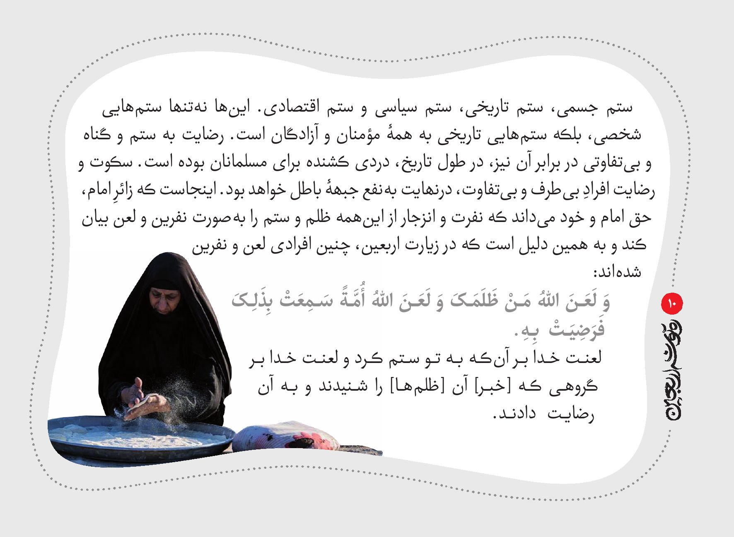

7. مددم فرما تا زمینه‌ساز نسلی پاک باشم!
از عوامل مهم ایستادگی در برابر ظلم و استبداد و بی‌دینی، اصالت خانوادگی و پاکی ولادت است؛ همچنان که از عوامل مبارزه با دین و رهبران دینی، آلودگی و نداشتن نجابت و اصالت خانوادگی است:
أَشْهَدُ أَنَّکَ کُنْتَ نُوراً فِی الْأَصْلابِ الشّامِخَةِ وَ الْأَرْحامِ الطّاهِرَةِ لَمْ تُنَجِّسْکَ الْجَاهِلِیَّةُ بِأَنْجاسِها... .
گواهی می‌دهم که تو نوری [از انوار الهی] در اصلاب پدران عالی‌رتبه و ارحام مادران پاک‌طینت بودی و جاهلیت، تو را آلوده نکرد... .
قطعاً هر یک از ما با تطهیر خود از گناهان و آراسته‌شدن به فضائل، در شکل‌گیری نسلی پاک نقش خواهیم داشت.

۸. کمکم کن تا همیشه برای یاری‌تان آماده باشم!
شیعه پا در رکاب اهل‌بیت علیهم السلام دارد و همیشه برای دفاع و جان‌نثاری در راه ایشان
آماده است؛ پس در هیچ حال، از آرمان‌های خود عقب‌نشینی نمی‌کند. در زیارت شریف اربعین می‌خوانیم:
بِأَبِی أَنْتَ وَ أُمِّی... أَشْهَدُ أَنِّی بِکُمْ مُؤْمِنٌ وَ... نُصْرَتِی لَکُمْ مُعَدَّةٌ حَتَّی یَأْذَنَ اللهُ لَکُمْ فَمَعَکُمْ مَعَکُمْ لا مَعَ عَدُوِّکُمْ.
پدر و مادرم فدای تو! شهادت می دهم که من به [امامت و حقانیت] شما ایمان دارم و... یاری من برای شما مهیّا است تا زمانی که خدا [برای ظهور قائم] اذن دهد؛ پس البته با شما هستم، نه با دشمنان شما.
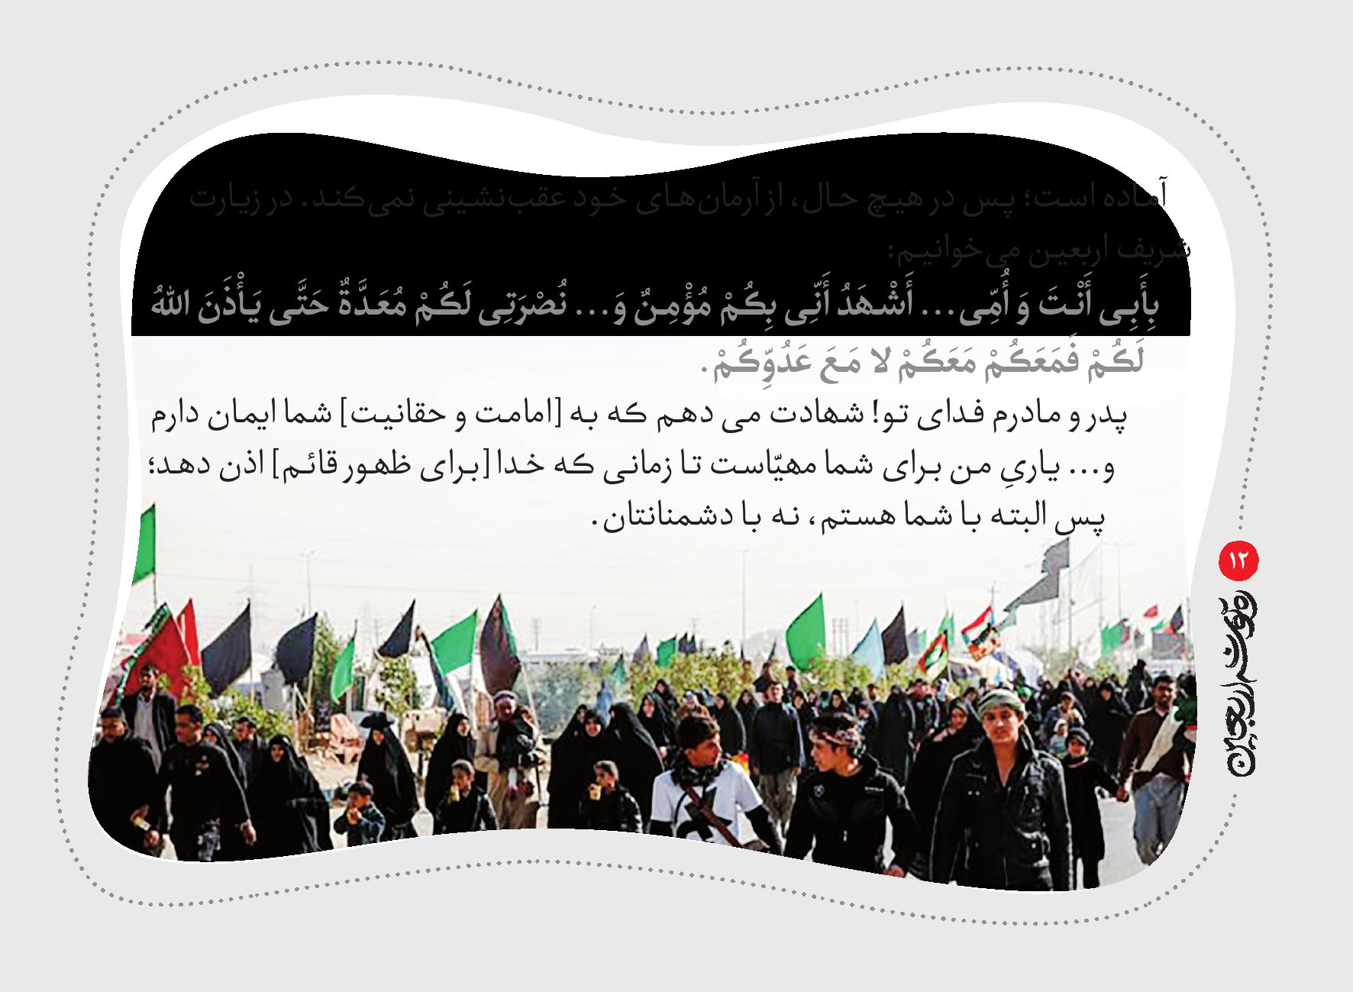

9. آقا، آمده‌ام دستم را بگیری!
زائران امام‌حسین علیه السلام با سختی، اما مشتاقانه به‌سوی کربلا می‌شتابند و این حرف دل هر دلداده است که: «آقا! آمده‌ام دستم را بگیری.» یکی از اهداف زیارت اربعین، درخواست شفاعت از سیدالشهدا علیه السلام است تا در پیشگاه خداوند، برای حاجت‌های دنیایی و دستیابی به مقام‌های معنوی شفاعتمان کنند:
أَنَا یا مَوْلایَ عَبْدُ اللهِ وَ زائِرُکَ جِئْتُکَ مُشْتاقاً فَکُنْ لِی شَفِیعاً إِلَی اللهِ یا سَیِّدِی.
ای مولای من، من بندۀ خدا و زائر شما هستم که با اشتیاق، به‌سویتان شتافتم؛ پس ای آقای من، در درگاه خدا شفیعم باش!
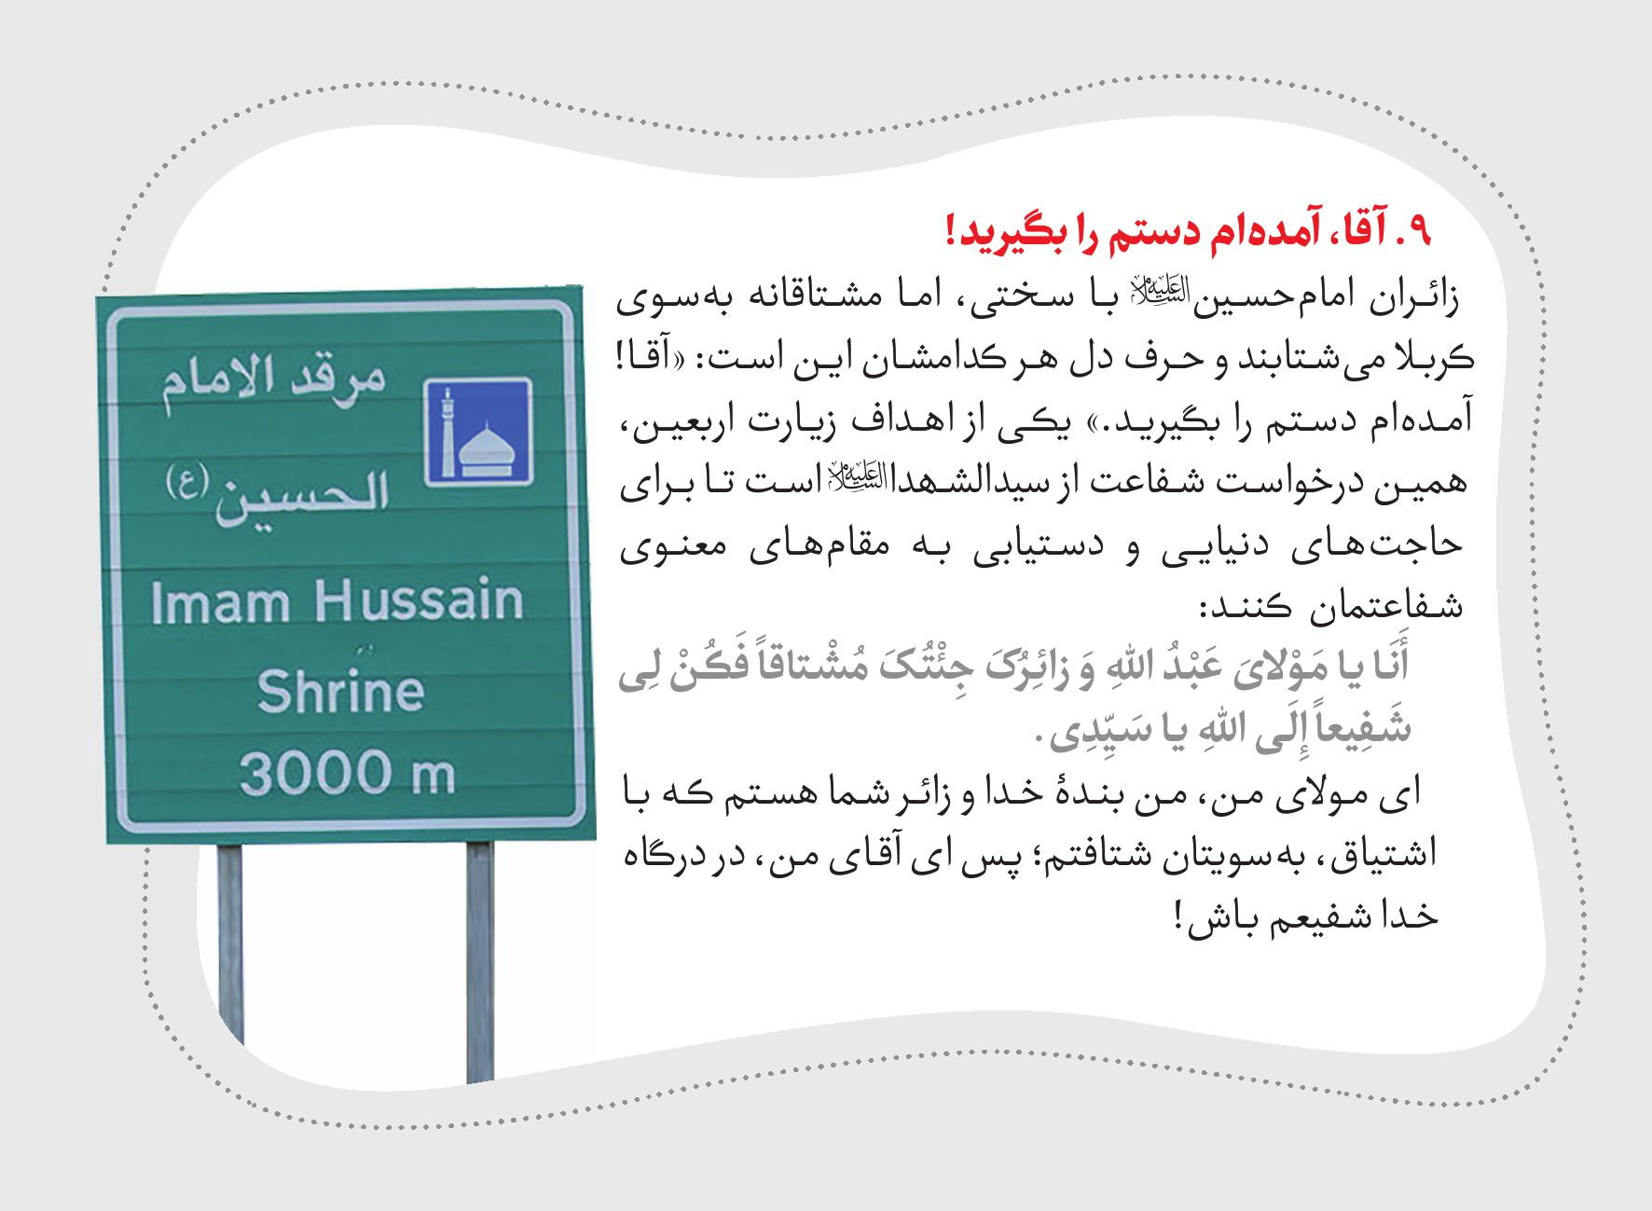

ده فضیلت زیارت سیدالشهدا علیه السلام

1. بهشت و نعمتهای بهشتی
پیامبر اکرم صلی الله علیه و آله وسلم فرموده‌اند: «هرکه حسین علیه السلام را زیارت کند، بهشت برای اوست.»

2. فریادرسیِ پیامبر اکرم صلی الله علیه و آله وسلم
این بشارت پیامبر اکرم صلی الله علیه و آله وسلم است خطاب به پارۀ تنشان، امام‌حسین علیه السلام : «فرزندم، ... هرکس تو را در حال حیات و ممات (شهادت) زیارت کند، بر من است که او را در قیامت زیارت کنم و از گناهان نجاتش بخشم.»
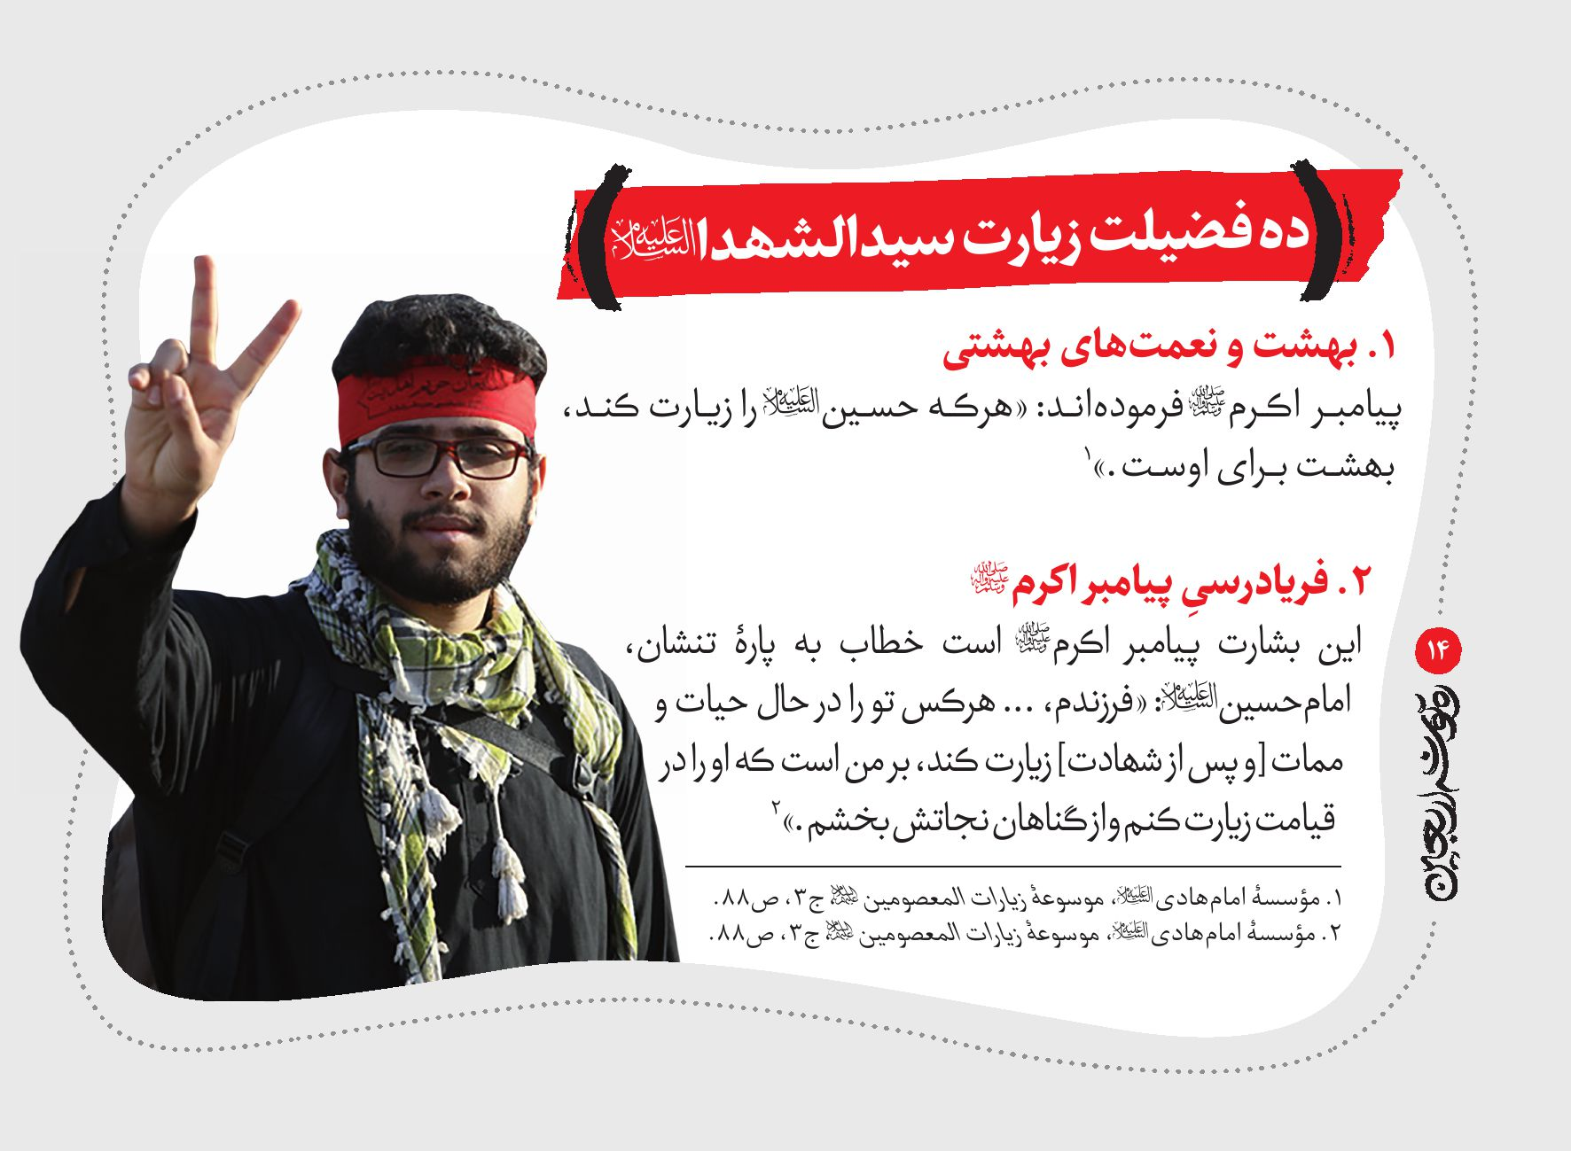

3. ثواب هزار حج و هزار عمرۀ همراه با رسول خدا صلی الله علیه و آله وسلم
هنگامی که جبرئیل داستان کربلا را برای رسول اکرم صلی الله علیه و آله وسلم بازگو کرد، حضرت گریستند و پرسیدند: «آیا کسی او را زیارت می‌کند؟» فرشتۀ وحی فرمود: «غریبان او را زیارت می‌کنند.» پیامبر اعظم صلی الله علیه و آله وسلم از ثواب زائر آن حضرت پرسیدند. جبرئیل پاسخ داد: «ثوابش به‌اندازۀ ثواب هزار حج و هزار عمرۀ همراه با شماست.»

4. برابری با زیارت خدا در عرش
پیامبر صلی الله علیه و آله وسلم به امام‌علی علیه السلام فرمودند: «هرکه حسین علیه السلام را زیارت کند، گویی خدا را در عرش ملاقات کرده است.»

5. پاک‌شدن از گناهان
امام‌صادق علیه السلام فرموده‌اند: «هرکه حسین علیه السلام را به‌خاطر خدا زیارت کند، خداوند او را از گناهان خارج می‌کند، مانند نوزادی که از مادرش [پاک] متولّد شده است.»

6. پاداشی معادل یک میلیون برابر
امام‌باقر علیه السلام فرموده‌اند: «هرکه حسین علیه السلام را در روز عاشورا زیارت کند تا اینکه نزد او به گریه افتد، روز قیامت خدا را با ثوابی معادل یک میلیون حج و عمره و یک میلیون جنگ ملاقات می‌کند که همگی [آن حج و عمره و جهاد] در رکاب پیامبر صلی الله علیه و آله وسلم و امامان علیهم السلام باشد.

7. ورود به بهشت چهل سال قبل از دیگران
امام‌صادق علیه السلام فرموده‌اند: «همانا در روز قیامت، زائران حسین علیه السلام برتری بزرگی بر سایر مردمان
دارند. شخصی پرسید: «برتری آنان چیست؟» حضرت علیه السلام فرمودند: «چهل سال قبل از همۀ مردم وارد بهشت می‌شوند؛ درحالی‌که سایر مردمان در مواقف، گرفتار حسابرسی‌اند.»

8. احتساب یک میلیون حسنه به‌اِزای یک حسنه
امام‌صادق علیه السلام فرموده‌اند: «کمترین چیزی که زائر امام‌حسین علیه السلام به‌دست می‌آورد، این
است که در برابر انجام هر حسنه، یک میلیون حسنه دریافت می‌کند؛ درحالی‌که گناهانش یکی حساب می‌شود و یکی کجا و یک میلیون کجا!»

9. طلب آمرزش توسط حضرت زهرا$
امام‌صادق علیه السلام فرموده‌اند: «همانا فاطمه$ دختر محمد صلی الله علیه و آله وسلم نزد زائران قبر فرزندش حسین علیه السلام حاضر می‌شود و برای گناهان آن‌ها طلب مغفرت می‌کند.»

10. پذیرفته‌شدن شفاعت در حق اهل‌جهنّم
امام‌صادق علیه السلام فرموده‌اند: «زائر امام‌حسین علیه السلام در روز قیامت، شفیع صد نفر از کسانی است که در دنیا از مسرفین بوده‌اند و آتش بر آن‌ها واجب شده است.»

تذکرهای ضروری
لازم است همۀ زائران حسینی به قصد استغاثه برای ظهور امام عصر عجل الله تعالی فرجه الشریف به سوی کربلا
بشتابند.
حالت معنویِ خود را با شتابِ بیجا برای زودتررسیدن به مقصد خراب نکنید و
متوجه باشید که از همان لحظۀ آغاز حرکت ب هسوی کربا، زائر سیدالشهدا علیه السلام
محسوب می شوید.
گذرنامه تان را در دسترس خود قرار دهید. در طول این سفر،
جز گذرنامه به هیچ مدرک شناسایی دیگری نیاز ندارید.
در برابر اقدامات اختلاف برانگیز دشمنان هوشیار باشید
و اجازه ندهید که با تفرق هافکنی، عظمت همایش
بزرگ اربعین را خدشه دار کنند. با این تصمیم، مراقبت
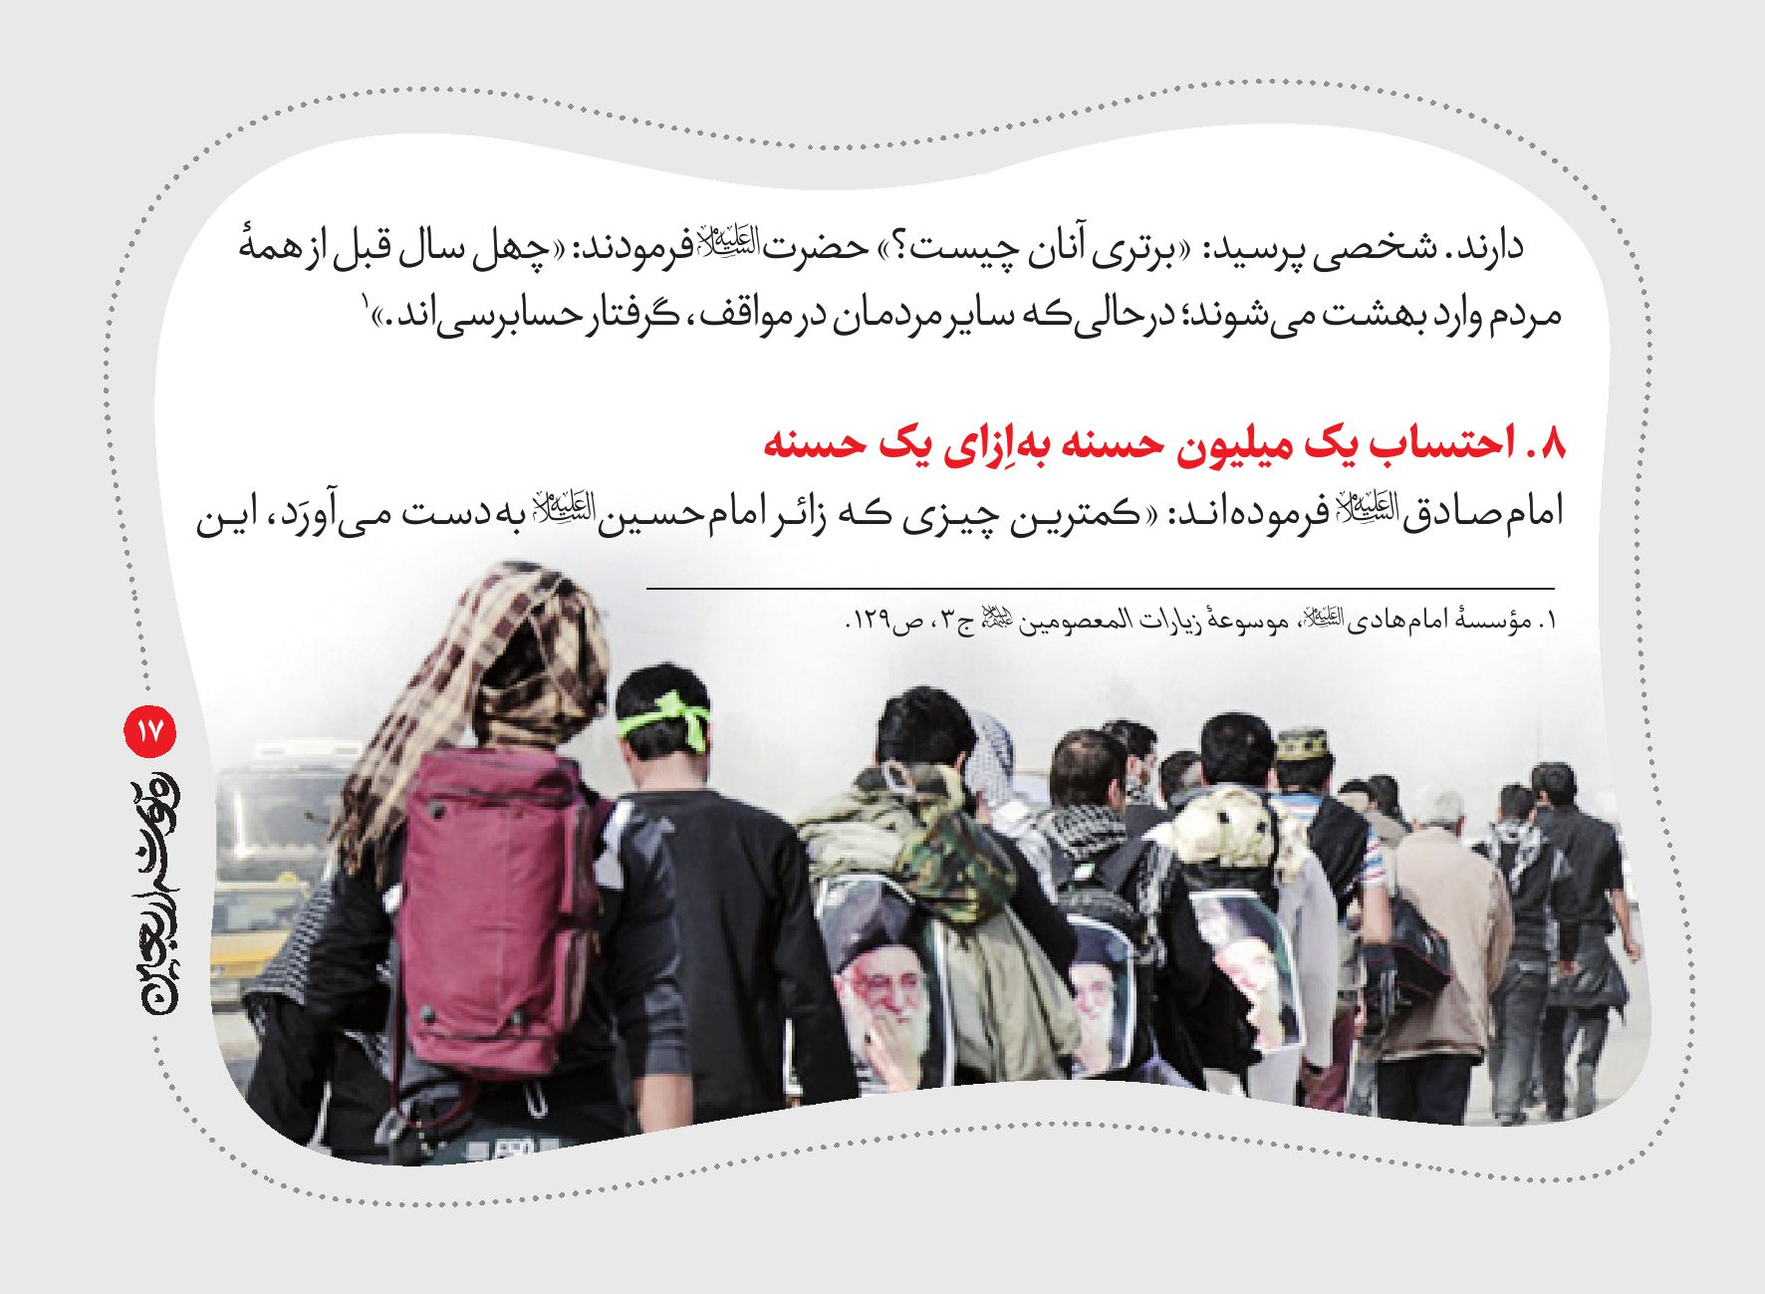
امنیتی از خود و همراهان را فراموش نکنید و هرگونه موقعیت مشکوک را به
نیروهای امنیتی اطاع دهید.
در اول وقتِ نماز، اذان بگویید و با دعوت از روحانیان، نماز جماعت را به پا کنید.
مکان هایی برای علیه السلام 1103 و نیز حرم حضرت عباس ،602 ،335 ، در عمو دهای 72
افراد گمشده در نظر گرفته شده است که درصورت نیاز م یتوانید، به این مراکز مراجعه
کنید.
در مسیر پیاد هروی اربعین، مه مترین مشکل جسمی زائران، تاو لزدن پاهاست.
آلود هشدن پاها به گردوخاک موجود در مسیر، هم در ایجاد تاول ها تأثیر دارد و هم در
تشدید وخامت آ نها؛ ولی از آنجا که پای مرطوب نیز زودتر تاول می زند، سعی کنید
پاهایتان را همواره خشک نگه دارید.
نکتۀ مه متر پرهیز از برهن هبودن پاها برای بانوان گرامی است. حالا که به چنین
توفیقی دست یافت هاید، دقت بفرمایید که به جاآوردن هیچ مستحبی، ترک واجبات را
توجیه نمی کند؛ پس اگر این مسیر را بدون کفش طی می کنید، حتماً از جوراب های
ضخیمی استفاده کنید که به طور کامل پاهاتان را بپوشاند.
از طرف امام امت قدس سره شهیدان، پدران و مادران، درگذشتگان و دوستان و تمامی ، آرزومندان، زیارت نیابتی به جا آورید.
در طول مسیر پیاد ه روی، نظافت را رعایت کنید و از پرخوری بپرهیزید؛ زیرا علاوه بر
ایجاد بیماری های جسمی، حا لوهوای زیارت و حضور قلب در دعا را هم از ما می گیرد.
شماره تلفن های ضروری در طول مسیر نجف اشرف تا کربلای معلا عبارت اند از:
اورژانس: 104
رسیدگی به امور افراد گمشده: 07801300561
پاسخ گویی به احکام شرعی:07814651353
در طول راهپیماییِ دو یا سه روزۀ مسیر نجف تا کربا یا چندروزه از
مسیرهای طولانی تر، مانند مسیر بصره به کربا، گاهی برخی از
زائران باوجود اشتیاق فراوان، دچار خستگی یا درماندگی از ادامۀ
مسیر می شوند. در این قسمت، به راهکارهایی اشاره می کنیم که
در کنار استراحت، م یتواند به توانمندسازی زائران و آماده سازی
آن ها برای ادامۀ مسیر کمک کند.
1.
تلاش برای خالص سازی و تقویت نیت که رهنمودی است
از اما م جعفر صادق علیه السلام : ما ضَعُفَ بَدَن عَمّا قَوِیَتْ عَلَیْهِ النِّیَّةُ )
(هرکه قصد و نیتش قوی و نیرومند باشد،
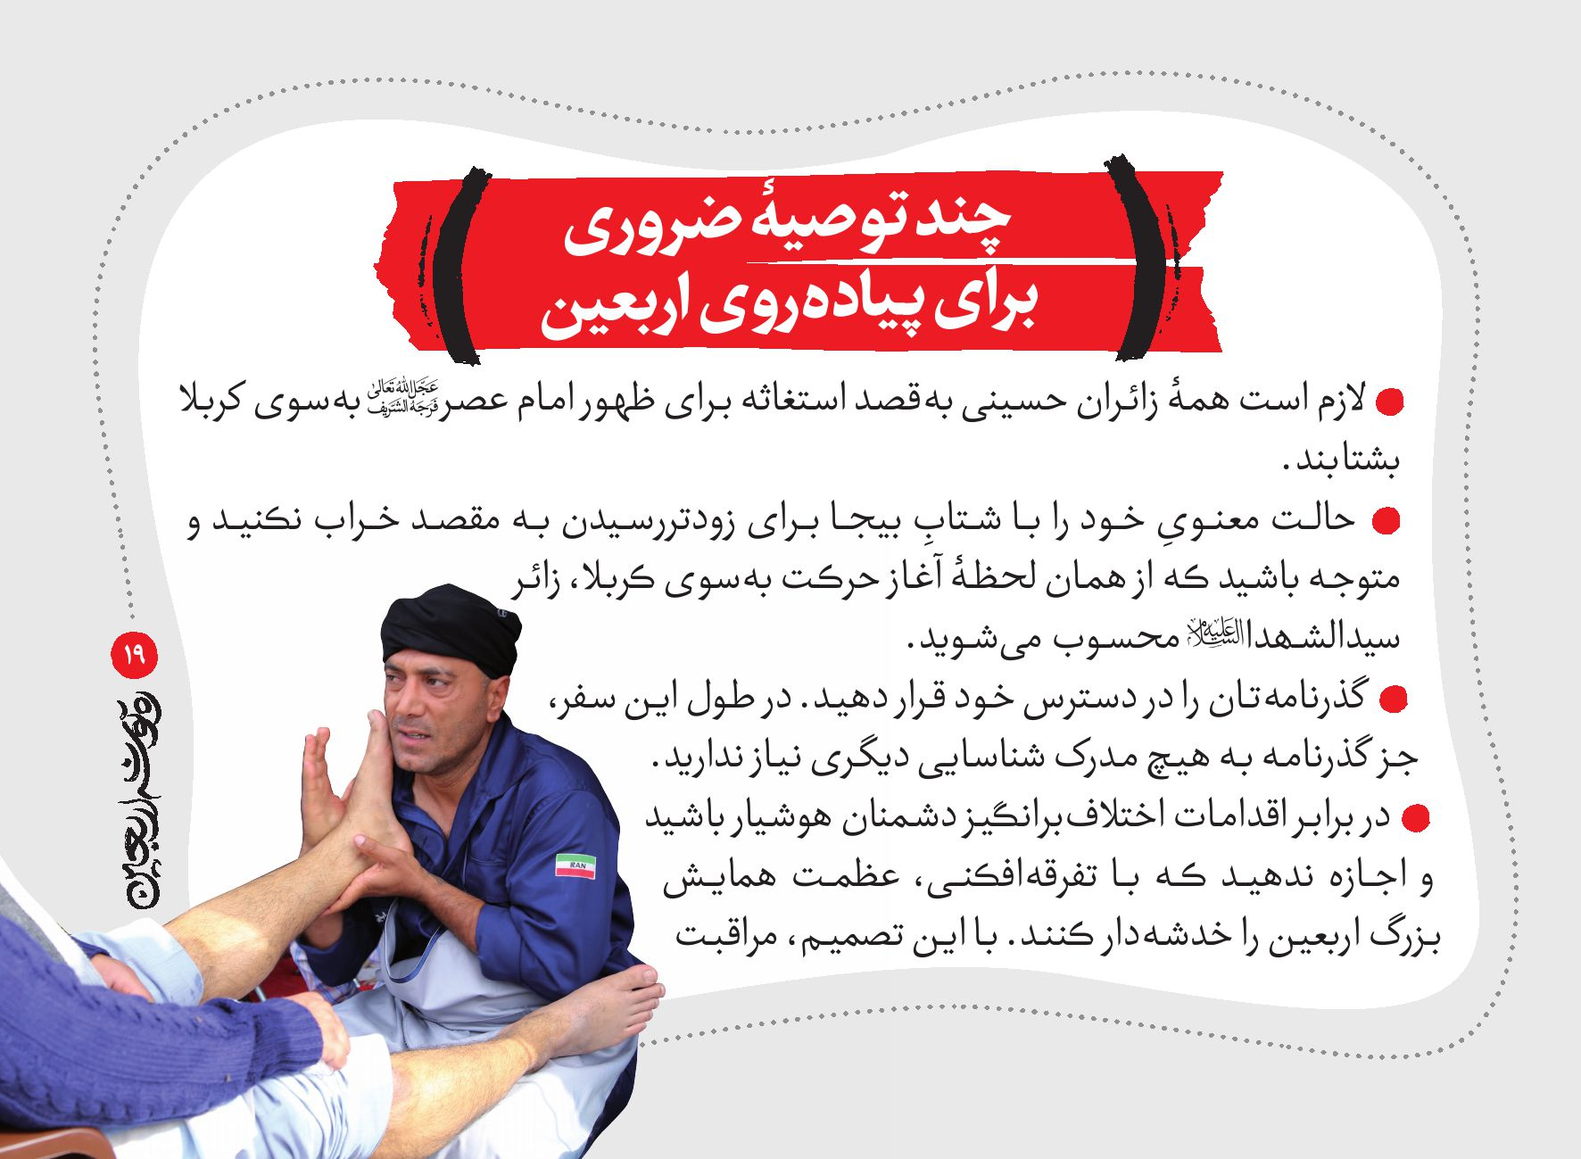
ضعیف نمی شود.)
2.
داشتن برنامه ای برای استمرار بر ذکر به ویژه ذکر:(لا حَوَْل و لا قُوَّةَ إّل بِاللهِ اْلعَلِیِّ اْلعَظِیم )
3.
غنی سازی اوقات راهپیمایی با خواندن نماز جعفر طیار و نماز پیامبر اکرم صلی الله علیه و آله وسلم یا سایر
معصومان علیهم السلام درحال راه رفتن: توجه داشته باشید که به فتوای همۀ مراجع عظام تقلید،
نمازهای مستحبی را می توان درحال حرکت نیز اقامه کرد.
4.
خواندن هزار مرتبه سورۀ قدر یا توحید که توصیه ای است از زبان مبارک اما م سجادعلیه السلام( لَوْ حَجَّ رَجُلٌ مَاشِیاً فَقَرَأَ إِنَّا أَنْزَلْنَاهُ مَا وَجَدَ أَلَمَ الْمَشْیِ )(کسی که با پای پیاده حج به جا می آورد، اگر سورۀ قدر را بخواند، درد راه رفتن را حس نمی کند.)
5.
خواندن دعای جوشن کبیر و زیارت عاشورا یا زیارت آ ل یاسین.
6.
مشغو ل کردن ذهن به موضوعی مفید، مثل تفکر در سیرۀ معصومان علیه السلام علیهم السلام و بزرگان در
زیارت کربلا و توجه به فوائد مادی و معنوی زیارت با پای پیاده.
8.
تقویت انگیزۀ ادامۀ مسیر با تشکیل جمع های معرفتی و عزاداری و شرکت در آ نها
9.همراه شدن با همسفرانی باصفا و متخلّق به اخلاق حسنه و تماشای خیل زوار عاشق
حسینی.
10.
هَرْوَِل هداشتن: هروله یعنی دویدنِ آهسته. این کار سبب زدودن خستگی در راهپیمایی
می شود. در این زمینه، شش روایت از معصومان به ما رسیده است؛ ازجمله امام صادق علیه السلام(از قول پدرشان فرمود ه اندگروهی که پیاده راه می پیمودند،باپیامبر صلی الله علیه و آله وسلم مواجه شدند واز خستگی راه رفتن به آن حضرت شکایت کردند . رسول خدا صلی الله علیه و آله وسلم به آن ها فرمودند:ازهَروَله کردن کمک بگیرید )
11 . بستن کمر و شکم: این هم توصیه ای است از پیامبر عزیزمان صلی الله علیه و آله وسلم به زائران پیاده.در سفری که بیشتر افراد،پیاده برای حج رهسپار شده بودند،رسول خدا صلی الله علیه و آله وسلم به آن ها رسیدند. وقتی که از شدت خستگی شکایت کردند، حضرت صلی الله علیه و آله وسلم فرمودند کمرهاشان را محکم ببندند... .آن ها چنین کردند و در نتیجۀ این کار، خستگی و ناراحتی شان برطرف شد)
صفحات یادداشت برای ثبت خاطرات سفر
صفحات یادداشت برای ثبت خاطرات سفر
صفحات یادداشت برای ثبت خاطرات سفر
صفحات یادداشت برای ثبت خاطرات سفر
صفحات یادداشت برای ثبت خاطرات سفر
صفحات یادداشت برای ثبت خاطرات سفر
صفحات یادداشت برای ثبت خاطرات سفر
صفحات یادداشت برای ثبت خاطرات سفر
صفحات یادداشت برای ثبت خاطرات سفر
صفحات یادداشت برای ثبت خاطرات سفر
صفحات یادداشت برای ثبت خاطرات سفر
صفحات یادداشت برای ثبت خاطرات سفر
صفحات یادداشت برای ثبت خاطرات سفر
صفحات یادداشت برای ثبت خاطرات سفر
صفحات یادداشت برای ثبت خاطرات سفر
صفحات یادداشت برای ثبت خاطرات سفر
صفحات یادداشت برای ثبت خاطرات سفر
صفحات یادداشت برای ثبت خاطرات سفر
صفحات یادداشت برای ثبت خاطرات سفر
صفحات یادداشت برای ثبت خاطرات سفر
صفحات یادداشت برای ثبت خاطرات سفر
صفحات یادداشت برای ثبت خاطرات سفر
صفحات یادداشت برای ثبت خاطرات سفر

سلام بر قدم‌های خسته از راه
ازجمله سعادت‌های زائران امام‌حسین علیه السلام به‌ویژه زائران پیادۀ زیارت اربعین حسینی، پاک‌شدن از همۀ گناه‌ها و خطاهاست که در نتیجۀ تهذیب نفس و پالایش روح و روان به‌دست می‌آید. با آرزوی قبولی زیارت شما عزیزان، بجا دیدیم چند نکتۀ مفید از کلام امام راستی‌ها، صادق آل‌محمد علیهم السلام تقدیمتان کنیم. امیدواریم با توجه به این دُرواژه‌ها، بیش‌ازپیش از ارزش توفیقی که خداوند نصیبتان کرده است، آگاه شوید و در حفظ دستاوردهای این سفر بکوشید.
1.
استقبال از زائران عتبات عالیات
إِذَا انْصَرَفَ الرَّجُلُ مِنْ إِخْوانِکُمْ مِنْ زِیارَتِنا أَوْ زِیارَةِ قُبُورِنا فَاسْتَقْبِلُوهُ وَ سَلِّمُوا عَلَیْهِ وَ هَنِّئُوهُ بِما وَهَبَ اللهُ لَهُ فَإِنَّ لَکُمْ مِثْلَ ثَوابِهِ وَ یَغْشاکُمْ ثَوابٌ مِثْلُ ثَوابِهِ مِنْ رَحْمَةِ اللهِ وَ إِنَّهُ ما مِنْ رَجُلٍ یَزُورُنا أَوْ یَزُورُ قُبُورَنا إِلَّا غَشِیَتْهُ الرَّحْمَةُ وَ غُفِرَتْ لَهُ ذُنُوبُهُ.
الأنوار، ج‌99، ص302.
وقتی مردی از برادرانتان از زیارت ما یا زیارت قبور ما بازمی‌گردد، از او استقبال کرده و سلام کنید و به‌خاطر لطف خداوند در حقش، به او تبریک بگویید. اگر چنین کنید، از رحمت خداوند، شما را نیز ثوابی مانند ثواب او در بر خواهد گرفت و همانا هیچ‌کس نیست که ما یا قبور ما را زیارت کند، مگر آنکه رحمت، او را فرا می‌گیرد و گناهانش آمرزیده می‌شود.
2.
فرشتگان استقبال‌کننده از زائران امام‌حسین علیه السلام
مَنْ زارَ قَبْرَ الْحُسَیْنِ وَ هُوَ یُرِیدُ اللهَ عَزَّ وَ جَلَّ شَیَّعَهُ جَبْرَئِیلُ وَ مِیکائِیلُ وَ إِسْرافِیلُ حَتَّی یَرِدَ إِلَی مَنْزِلِهِ.
هرکس قبر حسین علیه السلام را زیارت کند و خداوند عزّ و جل را قصد کرده باشد، جبرئیل و میکائیل و اسرافیل او را مشایعت می‌کنند تا به خانه‌اش برگردد.
3.
زائران حسینی؛ خالی از بار گناه
امام‌حسین علیه السلام نزد خداوند عزّ و جل است و به محل لشکرگاه و قبر خود و شهیدانی که نزدیک آن حضرت مدفون‌اند و نیز به زوّار خویش نظر [مرحمت] می‌کنند
امام‌حسین علیه السلام نام زائران و نام پدران آنان و مقام و منزلتی که نزد خدا دارند را از شما که نام فرزند خود را می‌دانید، بهتر می‌شناسد و بهتر می‌داند. آن بزرگوار هر فردی را که برایش گریه می‌کند، می‌بیند و برایش طلب مغفرت می‌کند و از پدران خود علیهم السلام هم تقاضا می‌کند که برای زوارش طلب آمرزش کنند. سیدالشهدا علیه السلام فرموده‌اند: «اگر زائر من بداند که خداوند چه ثواب‌هایی برایش مهیا کرده است، خوشحالی او از گریه‌وزاری‌اش بیشتر خواهد شد» و هنگامی که زائر آن حضرت از زیارت برمی‌گردد، هیچ گناهی در پروندۀ عملش باقی نخواهد ماند.
محمدبن‌حسن طوسی، الأمالی، ص55.
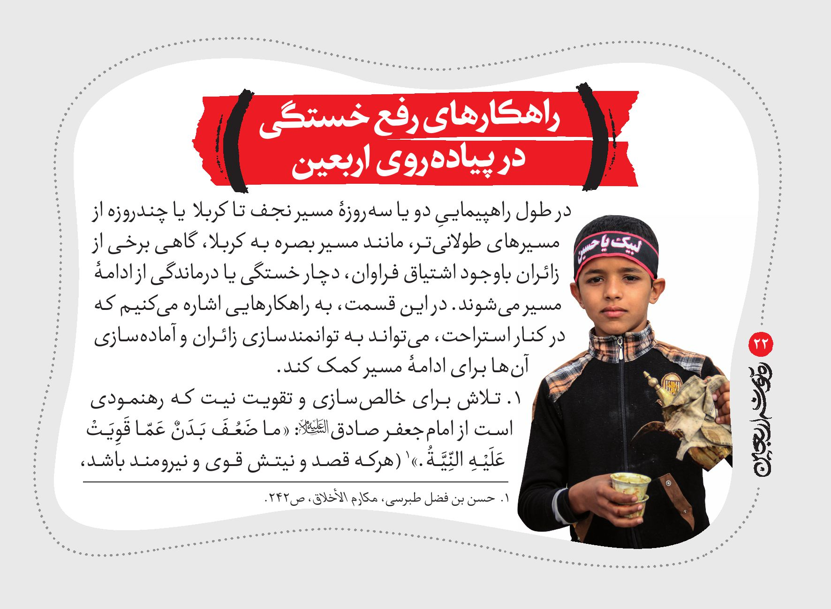
4.
زائران حسینی؛ در پناه فرشتگان
وقتی از زیارت قبر حسین علیه السلام برگشتی، منادی تو را ندا می‌دهد؛ به‌طوری که اگر سخن او را می‌شنیدی، تمام عمرت را نزد قبر حسین علیه السلام می‌ماندی! منادی می‌گوید: «ای بنده، خوشا به حال تو! غنیمت بردی و سلام دادی و تمام گناهان گذشته‌ات آمرزیده شد؛ پس عملت را از ابتدا شروع کن.» پس اگر او در همان سال یا همان شب یا همان روز فوت کند، احدی قبض روحش نمی‌کند، مگر خداوند متعال. فرشتگان نیز با او پیش می‌آیند و برایش طلب آمرزش می‌کنند و بر او رحمت می‌فرستند تا وقتی که به منزلش برسد و می‌گویند: «پروردگارا، این بندۀ توست و به زیارت فرزند پیغمبرت صلی الله علیه و آله وسلم آمده و اکنون برگشته و به منزلش رسیده است. اکنون ما به کجا برویم؟» از آسمان چنین ندا می‌آید: «ای فرشتگان من، درب منزل بندۀ من بایستید و تسبیح و تقدیس کنید و آن را در نامۀ حسنات او بنویسید، تا زمانی که فوت کند.»
پیوسته فرشتگان درب منزل او خواهند بود تا روزی که فوت کند و در تمام این مدت، به تسبیح و تقدیس خداوند مشغول بوده و تمام این
تسبیحات و تقدیسات را در زمرۀ حسنات آن فرد قرار می‌دهند؛ سپس هنگامی که فوت کند، بر جنازه و مراسم تکفین و تغسیل و خواندن نماز بر او حاضر شده و می‌گویند: «پروردگارا، ما را موکل کردی که درب منزل بنده‌ات بایستیم. حالا که او فوت کرده است، کجا برویم؟» حق تعالی ندا داده و می‌فرماید: «ای فرشتگان من، تا روز قیامت بر سر قبر بنده‌ام بایستید و تسبیح و تقدیس کنید و آن را در زمرۀ حسنات او ثبت و ضبط کنید!»
5.
زائران سیدالشهدا علیه السلام ؛ مشمول دعای امام‌صادق علیه السلام
...اغْفِرْ لِی وَ لِإِخْوَانِی وَ زُوّارِ قَبْرِ أَبِی عَبْدِ اللهِ الْحُسَیْنِ بْنِ عَلِیٍّ علیه السلام الَّذِینَ أَنْفَقُوا أَمْوالَهُمْ وَ أَشْخَصُوا أَبْدانَهُمْ رَغْبَةً فِی بِرِّنا وَ رَجاءً لِما عِنْدَکَ فِی صِلَتِنا وَ سُرُوراً أَدْخَلُوهُ عَلَی نَبِیِّکَ مُحَمَّدٍ صلی الله علیه و آله وسلم وَ إِجابَةً مِنْهُمْ لِأَمْرِنا وَ غَیْظاً أَدْخَلُوهُ عَلَی عَدُوِّنا أَرادُوا بِذَلِکَ رِضْوانَکَ فَکافِهِمْ عَنّا بِالرِّضْوانِ وَ اکْلَأْهُمْ بِاللَّیْلِ وَ النَّهارِ وَ اخْلُفْ عَلَی أَهالِیهِمْ وَ أَوْلادِهِمُ الَّذِینَ خُلِّفُوا بِأَحْسَنِ الْخَلَفِ وَ اصْحَبْهُمْ وَ اکْفِهِمْ شَرَّ کُلِّ جَبّارٍ عَنِیدٍ وَ کُلِّ ضَعِیفٍ مِنْ خَلْقِکَ وَ شَدِیدٍ وَ شَرَّ شَیَاطِینِ الْإِنْسِ وَ الْجِنِّ وَ أَعْطِهِمْ أَفْضَلَ مَا أَمَّلُوا مِنْکَ فِی غُرْبَتِهِمْ عَنْ أَوْطَانِهِمْ وَ مَا آثَرُوا عَلَی أَبْنائِهِمْ وَ أَبْدانِهِمْ وَ أَهالِیهِمْ وَ قَراباتِهِمْ أَللَّهُمَّ إنَّ أَعْداءَنا أَعابُوا عَلَیْهِمْ خُرُوجَهُمْ فَلَمْ یَنْهَهُمْ ذَلِکَ عَنِ النُّهُوضِ وَ الشُّخُوصِ إِلَیْنا خِلافاً عَلَیْهِمْ فَارْحَمْ تِلْکَ الْوُجُوهَ الَّتِی غَیَّرَتْهَا الشَّمْسُ وَ ارْحَمْ تِلْکَ الْخُدُودَ الَّتِی تَقَلَّبَتْ عَلَی قَبْرِ أَبِی عَبْدِ اللهِ الْحُسَیْنِ علیه السلام وَ ارْحَمْ تِلْکَ الْأَعْیُنَ الَّتِی جَرَتْ دُمُوعُها رَحْمَةً لَنا وَ ارْحَمْ تِلْکَ الْقُلُوبَ الَّتِی جَزِعَتْ وَ احْتَرَقَتْ لَنا وَ ارْحَمْ تِلْکَ الصَّرْخَةَ الَّتِی کانَتْ لَنا أَللَّهُمَّ إِنِّی أَسْتَوْدِعُکَ تِلْکَ الْأَنْفُسَ وَ تِلْکَ الْأَبْدانَ حَتَّی تُرَوِّیَهُمْ مِنَ الْحَوْضِ یَوْمَ
الْعَطَشِ.
[خدایا] من و برادرانم و زیارت‌کنندگان قبر اباعبدالله الحسین علیه السلام را ببخش: آنان که به‌سبب اشتیاق در نیکی به ما و امید به پاداش‌هایی که در دوستی و پیوند با ما نزد توست و برای شادمان‌کردن پیامبرت محمّد صلی الله علیه و آله وسلم و پذیرفتن فرمان ما و خشمگین‌کردن دشمنان ما، اموال خود را انفاق کرده
و به‌سوی ما رهسپار شده‌اند و از این کار، خشنودی تو را می‌جویند؛ پس آنان را از جانب ما خرسندانه پاداش ده و ایشان را شب و روز حفظ فرما و در نبودشان، میان خانواده و فرزندانشان به‌نیکویی جانشین شو. همراه آنان باش و شر هر گردن‌فراز خیره‌سر و هر آفریدۀ ناتوان و توانمند و نیز شر شیطان‌های انس و جن را از آنان دور ساز و برترین پاداشی را که به‌سبب غربت از وطن‌هایشان و برگزیدن ما بر فرزندان و خانواده‌ها و خویشانشان آرزو دارند، به آنان عطا کن.
خدایا، به‌راستی که دشمنان ما بر خارج‌شدن زائران حسین علیه السلام [از وطن] بر ایشان خُرده می‌گیرند؛ ولی این خرده‌گیری‌ها، آنان را از اینکه برخلاف
میل دشمنان به‌سوی ما راهی‌شوند، باز نداشته است! پس رحم کن بر صورت‌هایی که [در این راه] آفتاب رنگشان را تغییر داده است و گونه‌هایی که بر قبر اباعبدالله الحسین علیه السلام نهاده شده است و چشمانی که به‌خاطر مهرورزی به ما اشک از آن‌ها روان شده است و نیز رحم آور بر دل هایی که برای ما می‌سوزند و بی‌تابی می‌کنند و شعله می‌کشند و رحم کن بر این ناله‌هایی که به‌خاطر ما سر می‌دهند.
خداوندا، این جان‌ها و پیکرها را به تو سپردم تا در روز تشنگی، از حوض کوثر سیرابشان فرمایی!
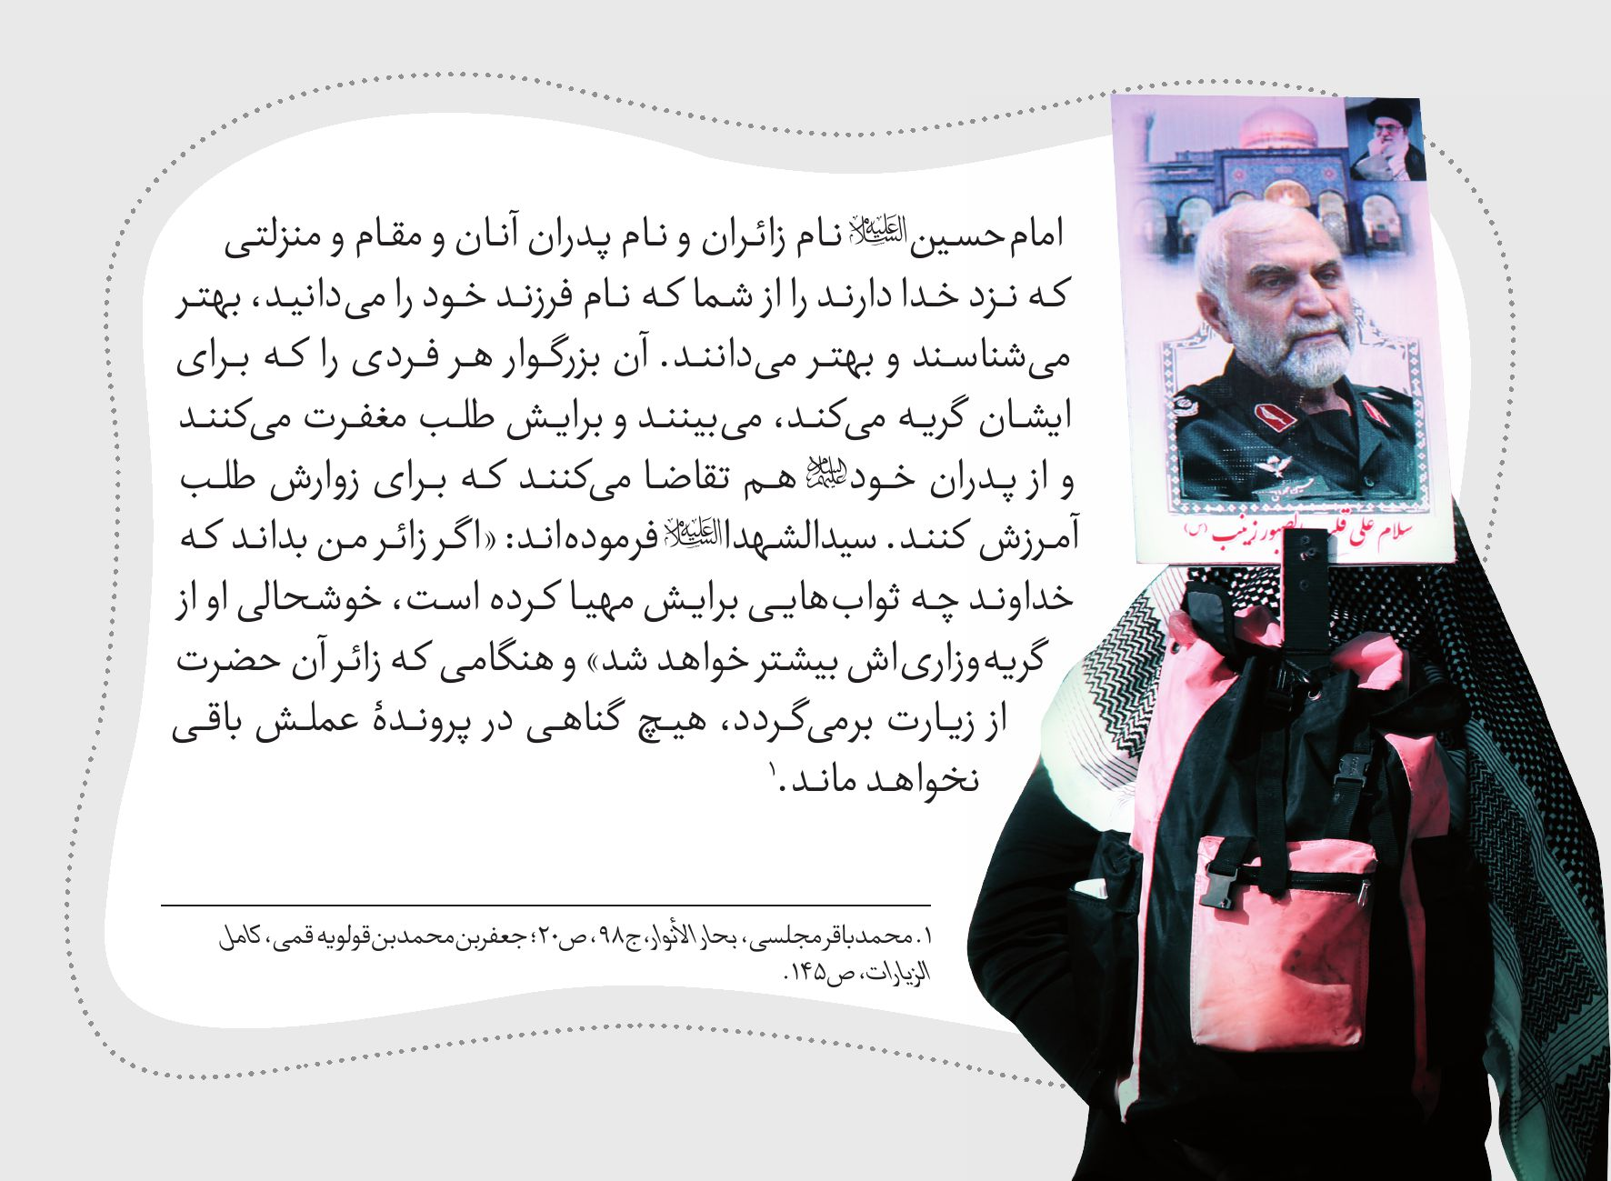

درس‌هایی برای گفت‌گو و انتقال به دیگران
1.
نمایشی بزرگ از اتحاد و یگانگی شیعیان بر محور ولایت حسین‌بن‌علی؛
2.
حاکمیت مدیریت ملکوتی و غیبی بر تمام ارکان این حرکت؛
۳. محبت و عشق و دلدادگی همگان به اهل‌بیت علیهم السلام ؛
۴. بزرگی و گستردگیِ بی‌نظیر این حرکت با حضور گسترده و بین المللی محبّان اهل‌بیت، از سراسر دنیا؛
۵. رشد فزایندۀ تعداد زائران و موکب‌داران؛
۶. به تصویر درآمدنِ نمونه‌ای از صفا و امنیت و محبت وعده‌داده‌شده در دوران ظهور حضرت حجّت٪؛
۷. تلاش و فداکاری شبانه‌روزیِ موکب‌داران؛
۸. سخاوتمندی و خدمتگزاری همگانی مردم، اعمّ از زن و مرد و کوچک و بزرگ و سادگی و صداقت آنان در پذیرایی؛
۹. مقاومت و پایداری و خستگی‌ناپذیریِ زائران و موکب‌داران؛
۱۰. تحمل و درک شیرینیِ همۀ مشکلات به عشق سیدالشهدا علیه السلام .

چند توصیه معنوی برای پس از سفر
1.
ترک گناه
در روایات، یکی از نشانه‌های قبولی حج، تصمیم بر ترک گناه دانسته شده است. زیارت امام‌حسین علیه السلام عبادتی برتر از حج و عمره و در واقع، تفسیر حج است؛ پس باید مراقب باشیم که گناه، زیارتمان را از بین نبرد.
امام‌صادق علیه السلام از پدرشان و ایشان از جدشان علی‌بن‌الحسین و آن حضرت از امام‌علی علیه السلام روایت کرده‌اند که پیامبر اکرم صلی الله علیه و آله وسلم فرموده‌اند: «آیَةُ قَبُولِ الْحَجِّ‌ّ تَرْکُ ما کانَ عَلَیْهِ الْعَبْدُ مُقِیماً مِنَ الذُّنُوبِ.»
(نشانۀ قبولی حج آن است که بنده، گناهانی را که پیش از حج به آن‌ها عادت داشته است، ترک کند.)
2.
حفظ میثاق با امامان معصوم علیهم السلام
زیارت حفظ میثاق با امامان معصوم علیهم السلام و اعلام وفاداری به آن‌هاست. زائر در زیارت، با امام خویش عهد وفاداری می‌بندد؛ پس باید مراقب باشد که مبادا بعد از زیارت، با گناه و غفلت، عهدشکنی کند!
امام رضا علیه السلام فرموده‌اند: «إِنَّ لِکُلِّ إِمامٍ عَهْداً فِی عُنُقِ أَوْلِیائِهِ وَ شِیعَتِهِ وَ إِنَّ مِنْ تَمامِ الْوَفاءِ بِالْعَهْدِ وَ حُسْنِ الْأَداءِ زِیارَةَ قُبُورِهِم.»(همانا برای هر امامی بر گردن دوستداران و شیعیانش عهدی است و از [نشانه‌های] وفا به این پیمان، زیارت قبرهای ایشان است.)
3.
کنارگذاشتنِ دست‌کم یک رفتار ناپسند
پاکی از گناهان و آمادگی‌یافتن برای ترک خطاها و عادت‌های ناپسند، از آثار مبارک زیارت
است. چه خوب است پس از زیارت اربعین، دست‌کم یکی از خطاهای خود را برای همیشه کنار بگذاریم تا به‌برکت این حرکت، خداوند توفیق ترک مابقی را هم نصیبمان کند.
4.
افزودن دست‌کم یک رفتار پسندیده به برنامۀ زندگی
زیارت سیدالشهدا علیه السلام زائر را از فرش به عرش عروج می‌دهد و به کمال می‌رساند. شایسته است پس از زیارت بکوشیم که روح عرشی خود را به همۀ خوبی‌ها عادت دهیم یا دست‌کم، یک رفتار پسندیده و کار خیر را به خوبی‌های خود اضافه کنیم. این عمل خیر می‌تواند هر رفتار پسندیده‌ای باشد؛ مثلاً: توجه به اداء نماز در اول وقت، اهتمام به نماز شب، حمایت مالی از یک یتیم، رفع اختلاف اطرافیان، سرزدن منظم به ارحام، دست‌بوسی والدین و اختصاص زمانی هرچند اندک برای بازی با فرزندان.
5.
آرزوی توفیق‌یافتن برای زیارت دوباره و بلکه صدباره
در زیارت وداع سیدالشهدا علیه السلام چنین می‌خوانیم: «لا جَعَلَهُ اللهُ یا مَوْلایَ آخِرَ الْعَهْدِ مِنِّی لِزِیارَتِکَ وَ رَزَقَنِی الْعَوْدَ إِلَی مَشْهَدِکَ.»َ
المتهجد و سلاح المتعبد، ج‌2، ص723.
(ای مولای من، خداوند این عهد زیارت را آخرین زیارت من قرار ندهد و بازگشت به زیارتتان را روزی‌ام کند!)
6.
تمرین زیارت قلبی و زبانی
در زیارت امام‌حسین علیه السلام می‌خوانیم: «أَنَا زائِرُکَ یَا ابْنَ رَسُولِ اللهِ بِقَلْبِی وَ لِسانِی وَ جَوارِحِی وَ إِنْ لَمْ أَزُرْکَ بِنَفْسِی مُشاهَدَةً لِقُبَّتِکَ.»(ای فرزند رسول خدا، من با قلب و زبان و اعضا و جوارحم زائر شما هستم؛ هرچند از نزدیک، شاهد و زائر بارگاه شما نباشم!)
پیام این عبارت آن است که هرچند زائر از کربلا بازگشته باشد، باز هم می‌تواند همچنان با دل و زبان زائر سیدالشهدا علیه السلام باقی بماند.
7.
زیارت از راه دور
ازآنجاکه نه عاشورا در محدودۀ زمان محصور می‌شود و نه کربلا در محدودۀ مکان می‌گنجد، می‌توانیم هرکجا که هستیم، از راه دور، زائر امام‌حسین علیه السلام باشیم. امام‌صادق علیه السلام به ما آموخته‌اند که هرگاه خواستیم امام‌حسین علیه السلام را زیارت کنیم، بگوییم: «صَلَّی اللهُ عَلَیْکَ یا أَبا عَبْدِ اللهِ.» (درود خدا بر تو ای اباعبدالله!)
بنا بر فرمودۀ این امام عزیز علیه السلام ، وقتی که این جمله را سه بار تکرار کنیم، چه از راه نزدیک و چه از راه دور، سلاممان به امام‌حسین علیه السلام می‌رسد.
(محمدبن‌یعقوب کلینی، الکافی، ج‌4، ص575).
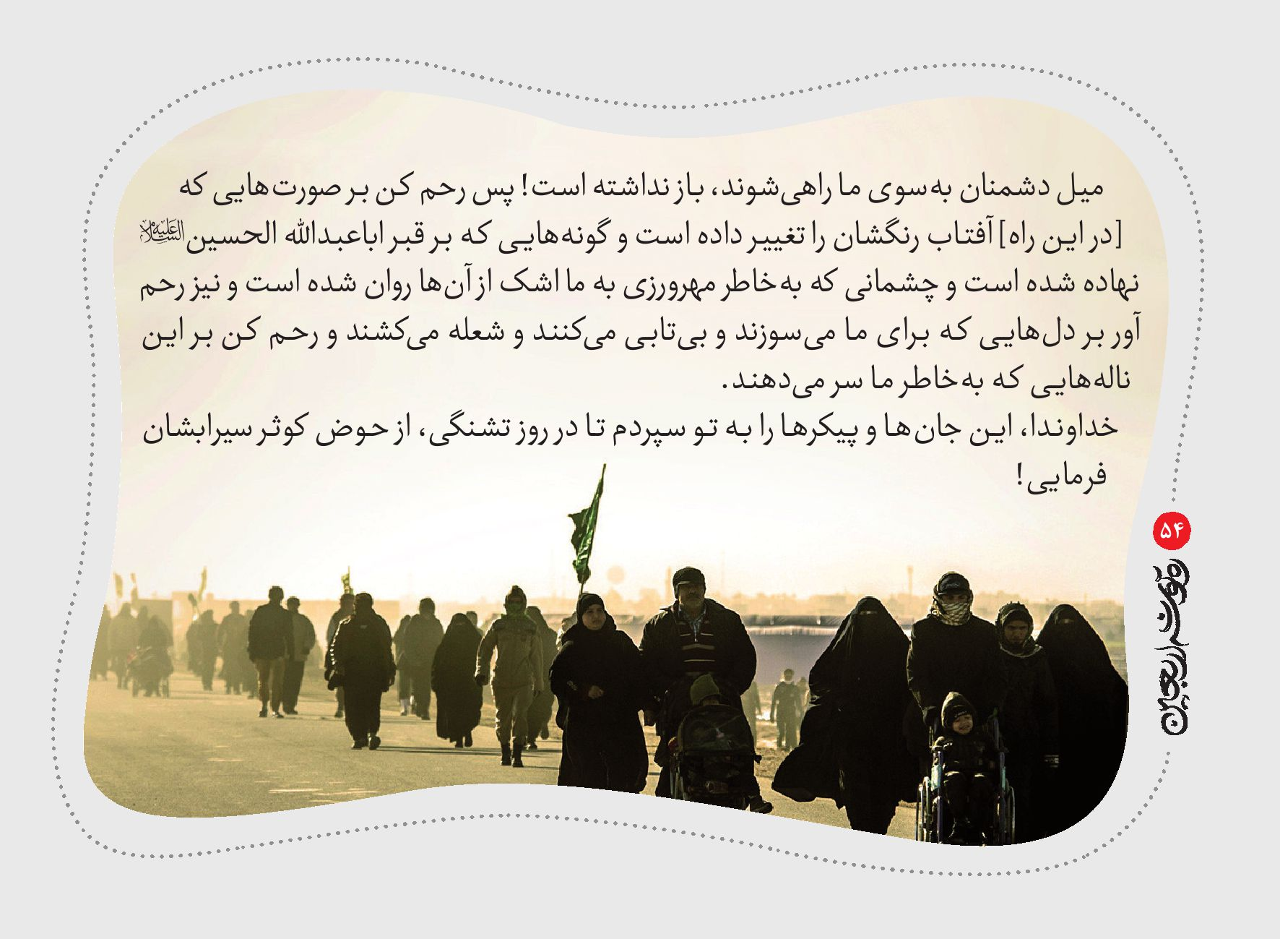

چند توصیه برای پس از بازگشت
1.
فراموش نکنید که زیارت اربعین، سرمایۀ معنوی بزرگی است که شیطان و شیطان‌صفتان همۀ تلاش خود را برای ربودنش می‌کنند تا با گرفتارکردن شما به غیبت، عصبانیت بیجا، دروغ یا هر گناه و خطای دیگری، سرمایۀ شما را از بین ببرند.
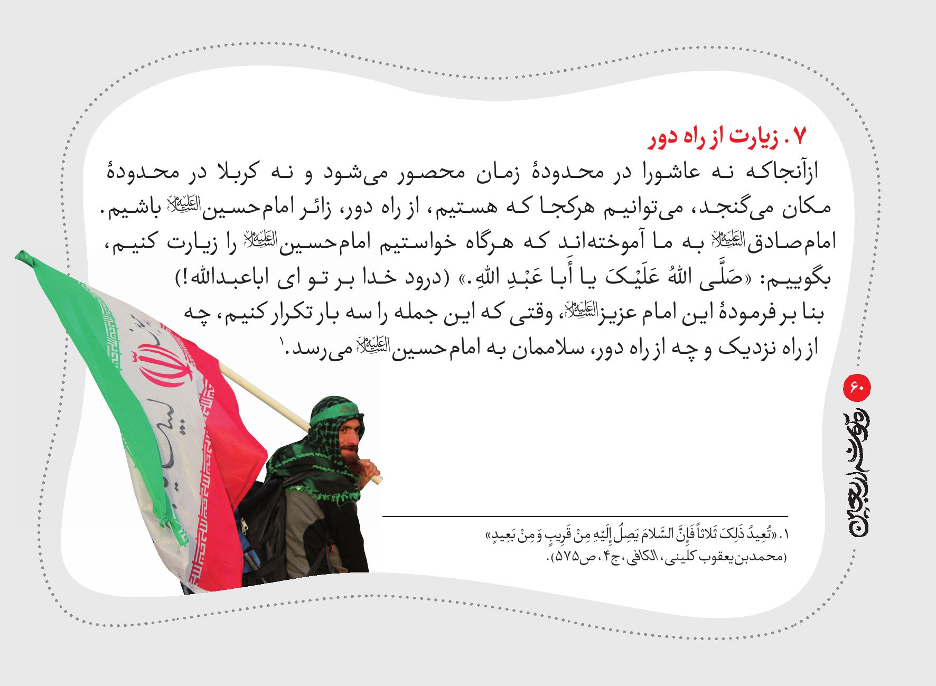
۲. پس از بازگشت، برخی از خاطرات زیبا و آموزندۀ سفرتان را به‌عنوان سوغات معنوی، برای دوستان و اطرافیانتان بازگو کنید تا آن‌ها هم قدری از شهد شیرین این سفر را بچشند. حتی می‌توانید آن‌ها را بنویسید و درصورت امکان چاپ کنید یا در شبکه‌های اجتماعی انتشار دهید تا دیگران نیز برای زیارت اربعین در سال آینده تشویق شوند.
۳. پس از برگشت، برای دیگران از اقتدار معنوی شیعه، شکوه اجتماع بی‌نظیر اربعین و میزبانی و مهر و صفای شیعیان مظلوم عراق بگویید.
۴. از این پس، بهتر است به‌رسم ادب و تشکر برای توفیق زیارت و نیز تجدید میثاق با امام، هر روز یا حدّاقل هر شب جمعه، زیارت امام حسین علیه السلام از راه دور را فراموش نکنید.
۵. همچنان‌که با تربیت جهادی و پذیرش زحمت، برای رضای خدا و عشق به سیدالشهدا علیه السلام رنج سفر را بر خود هموار کردید، در این مسیر و نیز پس از سفر، برای اجرای احکام دین و آرمان‌های اهل‌بیت علیهم السلام بکوشید.
۶. تلاش کنید پس از بازگشت به مسئولیت‌ها و وظایف اجتماعی خود، انرژیِ چندین‌برابری و انگیزۀ شکست‌ناپذیر عاشورایی و روحیه‌ای جهادی به‌دست‌آمده در این سفر را حفظ کنید.
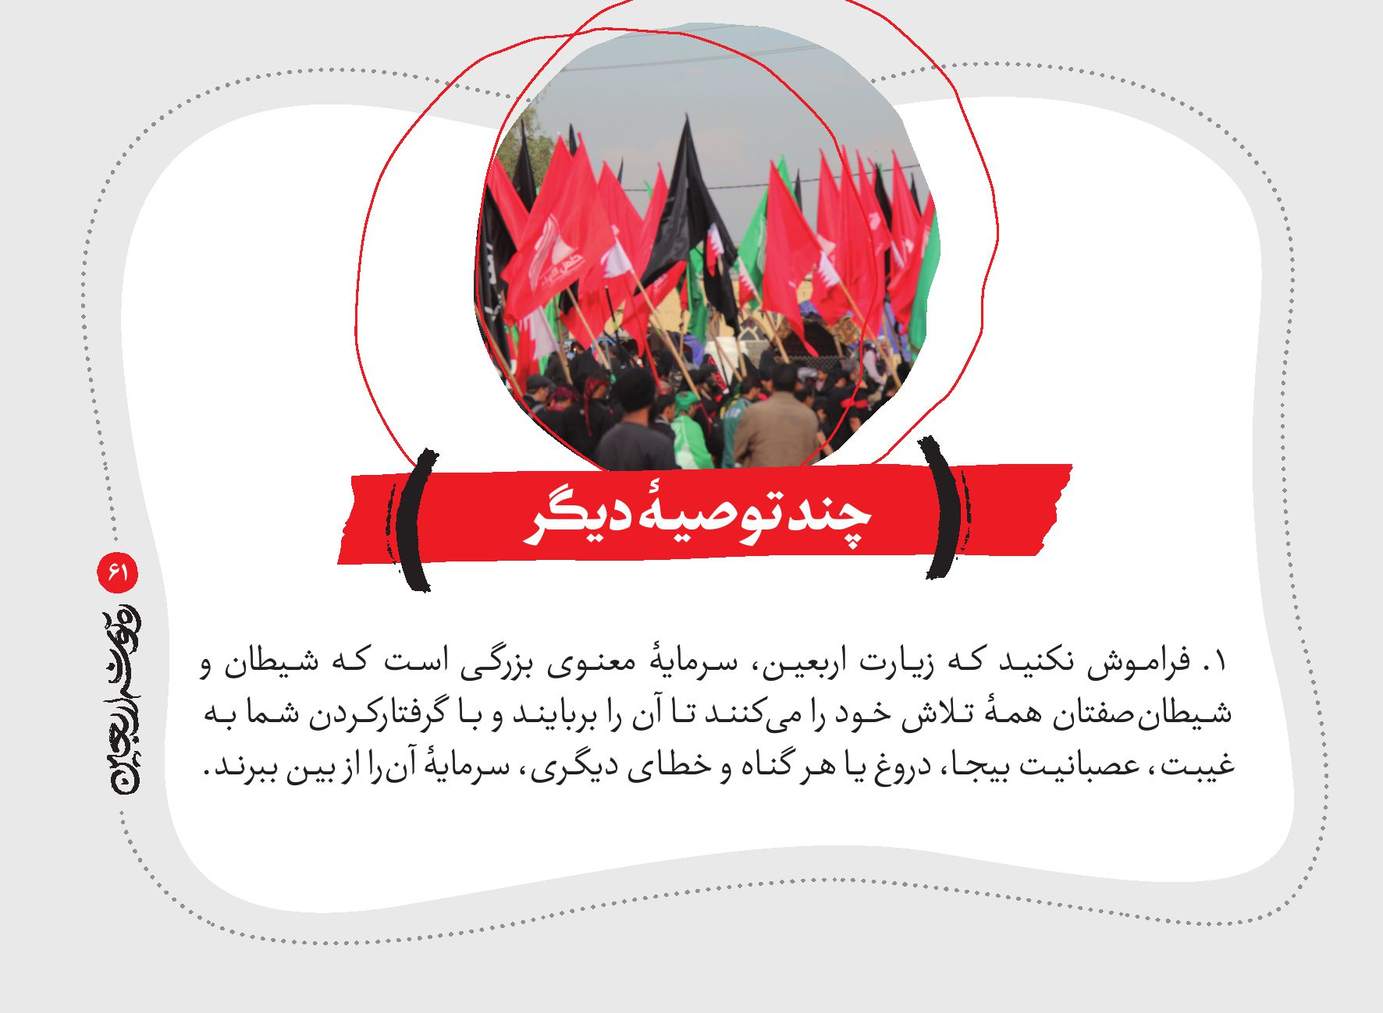

توضیحات شرکت در مسابقۀ فرهنگی «ره توشه اربعین»
با موضوع خاطره‌نویسی پیاده روی اربعین حسینی
علاقمندان می‌توانند با تکمیل اطلاعات خود، آثار خود را تا تاریخ 27 آذرماه همزمان با میلاد حضرت رسول اکرم صلی الله علیه و آله وسلم و میلاد امام جعفر صادق علیه السلام به صندوق پستی 351 – 91735 یا به نشانی اینترنتی www.razavi.aqr.ir ارسال کنند.
•
یادآوری می‌شود هر مخاطب برای شرکت در این مسابقه می‌تواند یک اثر را حداکثر در دو صفحه ارسال کند.
•
به نفرات برگزیده به قید قرعه جوایز فرهنگی اهدا می‌شود و نتیجۀ آن نیز ازطریق سامانۀ پیامکی 3000802222 به اطلاع برندگان می‌رسد.
تذکر: پیشنهادها و انتقادهای خود را در پیامک جداگانه‌ای ارسال کنید.
تلفن: ۳۲۰۰۲۵۶۹ – ۰۵۱

ghaemiyeh.com

. علی‌بن‌موسی‌بن‌طاووس، إقبال الأعمال، ص۵89و۵90.
. مؤسسۀ امام‌هادی علیه السلام ، موسوعۀ زیارات المعصومین علیهم السلام ، ج3، ص88.
. مؤسسۀ امام‌هادی علیه السلام ، موسوعۀ زیارات المعصومین علیهم السلام ، ج3، ص88.
. مؤسسۀ امام‌هادی علیه السلام ، موسوعۀ زیارات المعصومین علیهم السلام ، ج3، ص90.
. مؤسسۀ امام‌هادی علیه السلام ، موسوعۀ زیارات المعصومین علیهم السلام ، ج3، ص9.
. مؤسسۀ امام‌هادی علیه السلام ، موسوعۀ زیارات المعصومین علیهم السلام ، ج3، ص96.
. مؤسسۀ امام‌هادی علیه السلام ، موسوعۀ زیارات المعصومین علیهم السلام ، ج3، ص110.
. مؤسسۀ امام‌هادی علیه السلام ، موسوعۀ زیارات المعصومین علیهم السلام ، ج3، ص129.
. مؤسسۀ امام‌هادی علیه السلام ، موسوعۀ زیارات المعصومین علیهم السلام ، ج3، ص138.
. مؤسسۀ امام‌هادی علیه السلام ، موسوعۀ زیارات المعصومین علیهم السلام ، ج3، ص138.
. مؤسسۀ امام‌هادی علیه السلام ، موسوعۀ زیارات المعصومین علیهم السلام ، ج3، ص142.
. 1. محمدبن علی بن بابویه قمی )شیخ صدوق(، کتابُ من لا یحضره الفقیه ، ج 4، ص
1. حسن بن فضل طبرسی، مکارم الأخلاق ، ص 242
. 1. محمدبن علی بن بابویه قمی شیخ صدوق، کتابُ من لا یحضره الفقیه ، ج 4، ص400
1. محمدبن علی بن بابویه قمی شیخ صدوق،کتابُ من لا یحضره الفقیه ، ج 4، ص 295
حمدبن علی بن بابویه قمی شیخ صدوق،کتابُ من لا یحضره الفقیه ، ج 4، ص 295
. محمدباقر مجلسی، بحار
. محمدباقر مجلسی، بحارالأنوار، ج‌98، ص20؛ جعفربن‌محمد‌بن‌قولویه قمی، کامل الزیارات، ص۱۴۵.
.
. جعفربن‌محمد‌بن‌قولویه قمی، کامل الزیارات، ص207و208.
. محمدبن‌علی‌بن‌بابویه قمی (شیخ صدوق)، ثواب الأعمال و عقاب الأعمال، ص۹۵.
. محمدبن‌علی‌بن‌بابویه قمی (شیخ صدوق)، ثواب الأعمال و عقاب الأعمال، ص۹۵.
. محمدبن‌محمدبن‌اشعث کوفی، الجعفریات (الأشعثیات)، ص6۵.
. محمدبن‌یعقوب کلینی، الکافی، ج۴، ص۵۶۷.
. محمدبن‌حسن طوسی، مصباح
. جعفربن‌محمد‌بن‌قولویه قمی، کامل الزیارات، ص289.
. «تُعِیدُ ذَلِکَ ثَلاثاً فَإِنَّ السَّلامَ یَصِلُ إِلَیْهِ مِنْ قَرِیبٍ وَ مِنْ بَعِیدٍ»

